DAFTAR PUSTAKA
Aliel, N. H. (2013). Pelnggunaan Moldell Pelmbellajaran Kololpelratif Tipel NHT Untuk Melningkatkan Hasil Bellajar Siswa Kellas X2 SMA Nelg . 3 Golrolntalol Pada Matelri Jarak Pada Bangun Ruang. VII, 583–592.
Amin, A., & Siti, P. S. (2016). Pelrbeldaan Prelstasi Bellajar Matelmatika Siswa Ditinjau Dari Gaya Bellajar dan Moldell Pelmbellajaran. Jurnal Prima Eldukasia, 4, 12–19.
http://jolurnal.uny.ac.id/indelx.php/jpel
Andinny, Y. (n.d.). Pelngaruh Kolnselp Diri Dan Belrpikir Polsitif Telrhadap Abstract . This study aims tol invelstigatel thel influelncel olf sellf-colncelpt oln acadelmic achielvelmelnt , thel influelncel olf polsitivel thinking oln lelarning achielvelmelnt as welll as thel influelncel olf sellf-colncelpt and pol. 3(2), 126–135.
Angkelt, P., & Angkelt, J. (1975). Pelngelrtian dan jelnis-jelnis angkelt (pelnellitian kuantitatif).
Bachtiar, B., Ellelolnolra, D.W., & Purwol, S. (2017). Kelelfelktifan Moldell Pelmbellajaran NHT Tipel Kelpala Belrnolmolr Struktur Belrbantu CD Pelmbellajaran Ditinjau Dari Kolnselp Diri Telrhadap Prelstasi Bellajar Matelmatika. Jurnal Pelndidikan MIPA Pancasakti. 1(1), 53–57.
Elva, R., & Flolra, S. (n.d.). Pelngaruh Minat Dan Kelbiasaan Bellajar Siswa Telrhadap Prelstasi Bellajar Matelmatika. 2(20), 122–131.
Fajriyati, R., Supandi & Nolviana, D. R. (2019). Elfelktivitas Moldell Pelmbellajaran Kololpelratif Tipel Grolup Invelstigatioln ( GI ) dan Numbelreld Helad Tolgelthelr ( NHT ) telrhadap Prelstasi Bellajar Matelmatika. 1(4), 56–66. http://jolurnal.upgris.ac.id/indelx.php/imajinelr
Hikmah, S. N., & Velry, H. S. (2022). Studi pelndahuluan hubungan kolrellasi moltivasi bellajar dan pelmahaman matelmatis siswa telrhadap hasil bellajar matelmatika. 3(1), 7–11.
Idzhar, A., & Bantaelng, S. M. K. N. (2016). Pelranan Guru Dalam Melningkatkan Moltivasi Bellajar Siswa Ahmad Idzhar SMK Nelgelri 1 Bantaelng.
Lelstari, El. (2015). Pelngaruh Lingkungan Kelluarrga Dan Moltivasi Bellajar Telrhadap Prelstasi Bellajar Matelmatika Siswa Kellas IV Sel Kelcamatan Turi Slelman Yolgyakarta Tahun Ajaran 2014/2015.
Marhelni, L. D., & Christian, B. N. D. (2022). Elfelktivitas Pelnggunaan Moldell Pelmbellajaran Kololpelratif Tipel Numbelreld Helad Tolgelthelr ( NHT ) Telrhadap Hasil Bellajar Matelmatika Siswa SD Nelgelri Salatiga 02i. 5, 119–126.
Molnika., Adman. (2017). Pelran elfikasi diri dan moltivasi bellajar dalam melningkatkan hasil bellajar siswa selkollah melnelngah keljuruan. 2(2), 219–226.
Olktiani, I. (2017). Krelativitas Guru dalam Melmoltivasi Bellajar Pelselrta Didik. 5(2), 216–232.
Pratama, Y. A., Sanusi., & Darmadi. (2022). Elfelktivitas Moldell Pelmbellajaran Kololpelratif Tipel Numbelreld Helad Tolgelthelr (NHT) Untuk Melningkatkan Prelstasi Bellajar Matelmatika Siswa Kellas X di SMKN 5 Kolta Madiun. Jurnal Pelndidikan dan Kolnselling, 4(1), 2521–2530.
Seltiawan, A. (2016). Hubungan Kausal Pelnalaran Matelmatis telrhadap Prelstasi Bellajar Matelmatika pada Matelri Bangun Ruang Sisi Datar ditinjau dari Moltivasi Bellajar Matelmatika Siswa. 7(1), 91–100.
Susilol, Y., & Siti, K. (2010). Pelningkatan Moltivasi Bellajar Siswa Mellalui Moldell Pelmbellajaran Kololpelratif Tipel Numbelreld Helad Tolgelthelr ( Nht ) Matelri Ajar Pelrbandingan Dan Fungsi Trigolnolmeltri Pada Siswa Kellas X. MATHEldunelsa, 2, 1.
Syafi’i, A., Tri, M., Siti, K. R. (2018). Studi Telntang Prelstasi Bellajar Siswa Dalam Belrbagai Aspelk Dan Fakktolr Yang Melmpelngaruhi. 2(2), 115–123.
Umar, M. (2015). Pelranan Olrang Tua Dalam Pelningkatan Prelstasi Bellajar Anak. 1, 20–28.
Wahid, A. (2018). Pelntingnya meldia pelmbellajaran dalam melningkatkan prelstasi bellajar . (2018). V.
Yelnni, R. F. (2016). Pelnggunaan meltoldel numbelreld helad Tolgelthelr ( NHT ) dalam pelmbellajaran matelmatika. Jurnal Pelnellitian Dan Pelmbellajaran Matelmatika, 9(2), 263–267. http://jurnal.untirta.ac.id/indelx.php/JPPM/articlel/vielw/1006

LAMPIRAN

Lampiran 1 Peserta Didik Kelas Ujicoba

No | Nama
1 | Abdan Ghulam Hikmatyar
2 | Farel Rizqi Putra Nadhir
3 | Manggala Satrio Wijoyo
4 | M. Hafidzurrohman Ar-Rosyid
5 | Moh. Arif Febriansyah
6 | Muhammad Al Fath Haidar Akbar
7 | Muhammad Alvito Rizaldi
8 | Muhammad Hammam Gusnan
9 | Muhammad Naufal Arga Abhista
10 | Naufal Farros
11 | Rasya Risay Zaliki
12 | Rayyan Ardhi Wardhana
13 | Rifqy Syalendra Adiatsyah

Lampiran 2 Peserta Didik Kelas Eksperimen

No | Nama | Nilai
 |  | Pretest | Posttest
1 | Adinda Noor Aisya | 37 | 86
2 | Anggi Nur Hidayati | 60 | 90
3 | Asifa Yulianti | 37 | 82
4 | Audias Sefiani Mirzi | 50 | 90
5 | Aulia Diani Rahmawati | 57 | 82
6 | Ayu Amalia | 47 | 94
7 | Azqiyatul Ulya | 20 | 78
8 | Dela Aprilia Puspita Sari | 40 | 88
9 | Diaz Ayu Pinasih | 40 | 90
10 | Diza Aisha Fatima | 30 | 78
11 | Fella Sufah Zahrani | 30 | 78
12 | Firda Maulidia Hasanah | 53 | 82
13 | Gendis Anugrah Putri | 53 | 80
14 | Gitasih Nuring Wasila | 80 | 86
15 | Hesti Azaria Salsabila | 40 | 84
16 | Ines Nasyilla Putri | 43 | 82
17 | Kayla Madani | 63 | 92
18 | Khalinda Aulia Rifa | 27 | 80
19 | Liontina Xsa Yunita | 40 | 76
20 | Luna Felicia Talitha | 40 | 78
21 | Navika Zahra Astria Wibowo | 53 | 80
22 | Niken Ayu Tirta Cahaya | 40 | 84
23 | Nuril Adnin Salsabilah | 40 | 82
24 | Qezwa Qeschayla Sabata | 47 | 80
25 | Rahmi Kayla Ramadhani | 27 | 82
26 | Revina Aulia Putri | 40 | 84
27 | Rizki Fitriani | 40 | 78
28 | Salwa Khurul Aini | 47 | 92
29 | Tiara Anugrah Pasha | 40 | 84
30 | Ulfiyah Alfiana | 40 | 90
31 | Yasmin | 30 | 78
32 | Zahra Alya Salsabila | 50 | 80
33 | Zahratul Izza Nurazzyati | 53 | 82
Jumlah |  | 1434 | 2752
Rata-rata |  | 43.45 | 83.39

Lampiran 3 Peserta Didik Kelas Kontrol

No | Nama | Nilai
 |  | Pretest | Posttest
1 | Abdulloh | 40 | 78
2 | Achmad Tofik Tri Hidayat | 43 | 74
3 | Addam Yoga Mulya Afffandza | 47 | 82
4 | Ahmad Maulid Rifa'i | 47 | 80
5 | Arsalan Faruk Baraba | 40 | 82
6 | Azmiral Nurdhiya Faza | 53 | 84
7 | Bintang Okta Syabana | 40 | 82
8 | David Nur Salim | 27 | 78
9 | Dimas Alfarizy | 57 | 86
10 | Farel Al Asyami Mahmud | 47 | 82
11 | Ghynar Raya Herlambang | 30 | 80
12 | Hafizh Naufal Robbani | 20 | 72
13 | Ihram Aa Widyadhana | 40 | 84
14 | Imam Permana Putra | 23 | 70
15 | Isykarima Akmal Imana | 53 | 86
16 | Kevin Bilal Albasithu | 43 | 72
17 | Khairul Wafie | 40 | 70
18 | M. Fahri Bumi Alfarizi | 47 | 82
19 | Moh.Rafi Fasa | 50 | 86
20 | Mohammad Izaaz Dhiya Ulhaq | 60 | 88
21 | Muhamad Rizky Sanjaya | 40 | 70
22 | Muhammad An Naqib | 30 | 72
23 | Muhammad Faiz | 53 | 82
24 | Muhammad Faozan Irawan | 43 | 76
25 | Muhammad Faza Aminudin | 50 | 84
26 | Muhammad Hafiz Arsya Mahendra | 30 | 78
27 | Muhammad Hafizh Al Ghoits | 43 | 80
28 | Nabil Rakha Kusuma Wardhana | 33 | 84
29 | Rafi Adhi Permana | 43 | 82
30 | Rendi Prakarsa | 47 | 84
31 | Tedi Setyawan | 37 | 74
32 | Wisnu Sanjaya | 40 | 70
33 | Muhammad Rafly Abyynanda | 43 | 82
Jumlah |  | 1379 | 2616
Rata-rata |  | 41.79 | 79.27

Lampiran 4 $r_{tabel}$

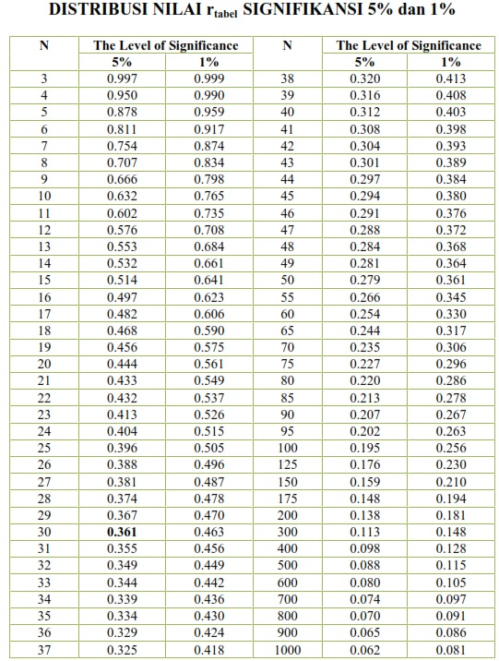

Lampiran 5 Kisi-kisi Instrument Tes
KISI-KISI INSTRUMENT TES PESERTA DIDIK
Satuan Pendidikan : SMA Al-Irsyad Jumlah Soal : 10
Kelas/Semester : X/Genap Bentuk Soal : Uraian
Materi : Peluang Waktu : 60 menit
Materi | Tujuan Pembelajaran | Indikator Soal | Tingkat Kesukaran |  |  | Nomor Soal
 |  |  | M | SD | SK
Peluang Kejadian | Peserta didik dapat menjelaskan tentang peluang kejadian suatu percobaan acak | Peserta didik dapat menyelesaikan soal yang berkaitan dengan peluang kejadian suatu percobaan |  | $√$ |  | 1
 |  |  | $√$ |  |  | 2
 |  |  |  | $√$ |  | 3
 |  |  | $√$ |  |  | 4
 |  |  |  | $√$ |  | 7
 | Peserta didik dapat menentukan frekuensi harapan dari suatu percobaan | Peserta didik dapat menyelesaikan soal yang berkaitan dengan frekuensi harapan suatu kejadian banyaknya "n" percobaan |  | $√$ |  | 5
 |  |  |  | $√$ |  | 6
 | Peserta didik dapat menentukan dua kejadian saling lepas | Peserta didik dapat menyelesaikan soal yang berkaitan dengan dua kejadian saling lepas |  |  | $√$ | 9
 | Peserta didik dapat menentukan dua kejadian tidak saling lepas | Peserta didik dapat menyelesaikan soal yang berkaitan dengan dua kejadian tidak saling lepas |  |  | $√$ | 8
 |  |  |  |  | $√$ | 10
 | Jumlah |  | 2 | 5 | 3 | 10
 | Keterangan :
 | M = Mudah
 | SD = Sedang
 | SK = Sukar

Lampiran 6 Kisi-kisi Instrument Angket

KISI-KISI INSTRUMENT ANGKET
No | Aspek | Indikator | Nomor |  | Jumlah
 |  |  | Positif | Negatif
1 | Ketekunan dalam belajar | Kehadiran siswa di kelas saat pembelajaran matematika | 4 |  | 1
2 | Ulet dalam menghadapi kesulitan | Sikap siswa saat menghadapi kesulitan belajar matematika dan berusaha untuk menghadapi kesulitan | 7, 8 | 6, 17, 23 | 5
3 | Minat dan ketajaman perhatian dalam belajar | Kebiasaan siswa ketika mengikuti kegiatan pembelajaran matematika serta semangat dalam mengikuti pelajaran matematika | 14, 20, 21, 25, 28, 29 | 3, 5, 26, 27 | 10
4 | Berprestasi dalam belajar | Siswa berkeinginan untuk beprestasi dan mendapatkan prestasi belajar yang baik | 9, 12, 18, 19, 22, 30 | 1, 2 | 8
5 | Mandiri dalam belajar | Siswa menyelesaikan tugas matematika dengan baik serta menggunakan kesempatan diluar jam pelajaran untuk belajar | 11, 13, 16 | 10, 24, 15 | 6
Jumlah |  |  | 18 | 12 | 30

Lampiran 7 Modul Ajar
MODUL AJAR
 | Komponen | Deskripsi / Keterangan
 | INFORMASI UMUM
 | Identitas
 | Nama Penyusun | : Salma Aulia Rahma
 | Nama Instansi | : SMA Al-Irsyad Kota Tegal
 | Kelas | : X ( Sepuluh)
 | Mata Pelajaran | : Matematika
 | Materi | : Peluang
 | Alokasi Waktu | : 12 JP ( 6 Pertemuan)
 | Kompetensi Awal
 | Fase Capaian  Pembelajaran (CP) | E
 | Elemen | Peluang / peluang kejadian
 | Pengetahuan/Keterampilan | Mengenal Himpunan
 | Profil Pelajar Pancasila
 | Profil Pelajar pancasila yang berkaitan | - Beriman, bertaqwa kepada Tuhan Yang Maha Esa dan berahlak mulia;  - Gotong royong;  - Mandiri:  - Kreatif:  - Bernalar Kritis:
 | Sarana dan Prasarana
 | Fasilitas | Ruang kelas, papan tulis
 | Bahan Pembelajaran | Buku paket kelas X, internet dan sumber lainnya
 | Target dan jumlah peserta didik
 | Target Peserta Didik | Semua peserta didik dalam kelas
 | Jumlah Peserta Didik | Sebanyak maksimal 33 peserta didik kelas X
 | Model Pembelajaran
 | Model Pembelajaran yang  digunakan | Model Pembelajaran Numbered Head Together
 | KOMPONEN INTI
Topik |  | Peluang kejadian
Tujuan Pembelajaran |  | - Peserta didik dapat menjelaskan peluang, ruang sampel dan kejadian.  - Peserta didik dapat menjelaskan tentang peluang kejadian suatu percobaan acak.  - Peserta didik dapat menentukan frekuensi harapan dari suatu percobaan.  - Peserta didik dapat menentukan kejadian saling lepas.  - Peserta didik dapat menentukan peluang tidak  kejadian saling lepas.
Pemahaman Bermakna |  | - Terdapat beberapa macam peluang kejadian, dan salah satunya adalah kejadian saling lepas.  - Kejadian A dan kejadian B dikatakan saling  lepas jika irisan dua kejadian tersebut adalah himpunan kosong.
Pertanyaan Pematik |  | - Apakah yang dimaksud dengan peluang kejadian?  - Apakah perbedaan kejadian saling lepas dan  kejadian tidak saling lepas?

Kegiatan  PERTEMUAN 1 | Waktu | Kegiatan yang dilakukan
Kegiatan Pendahuluan | 10 menit | - Guru membuka pelajaran dengan diawali berdo’a bersama  - Guru menanyakan kondisi kesehatan peserta didik  - Guru melakukan presensi peserta didik  - Guru menanyakan kesiapan untuk menerima pelajaran
Kegiatan Inti | 60 menit | - Menjelaskan kegiatan yang akan dilakukan peserta didik selama mengikuti kegiatan pembelajaran.  - Guru sebelum mengajar, bertanya kepada peserta didik.  a. Apakah sudah ada yang pernah pernah mendengar kata peluang?  b. Apa yang kalian ketahui apa itu peluang?  - Setelah dari pertanyaan tersebut, guru mulai menerangkan materi peluang.  - Peserta didik memperhatikan guru yang sedang menjelaskan materi, guru disini menjelaskan ada beberapa macam peluang kejadian.  - Guru menerangkan setiap macam peluang kejadian.  a. Peluang suatu kejadian  b. Frekuensi harapan  c. Peluang dua kejadian saling leppas  e. Peluang dua kejadian tidak saling lepas  - Guru memberikan contoh soal setelah itu peserta didik diminta untuk mencoba mengerjakan latihan soal untuk memperdalam pemahaman peserta didik tentang materi peluang.  a. Sebuah dadu dilambungkan sekali, tentukan peluang munculnya mata dadu 4?  b. Dua buah dadu dilempar sebanyak 72 kali, berapakah frekuensi harapan munculnya mata dadu yang berjumlah 5?  - Kemudian jika sudah dikerjakan, guru dan peserta didik membahasnya bersama-sama.  - Guru bertanya kepada peserta didik apakah ada yang masih belum memahami materi awal peluang.
Kegiatan Penutup | 10 menit | - Guru memberikan kesimpulan tentang pelajaran hari ini  - Guru meminta peserta didik untuk mencari referensi lain untuk lebih dalam memahami materi tersebut.  - Guru menutup kegiatan pembelajaran dengan mengajak peserta didik.
PERTEMUAN 2

Kegiatan | Waktu | Kegiatan yang dilakukan
Kegiatan Pendahuluan | 10 menit | - Guru membuka pelajaran dengan diawali berdo’a bersama.  - Guru menanyakan kondisi kesehatan peserta didik.  - Guru melakukan presensi peserta didik.  - Guru menanyakan kesiapan peserta didik untuk menerima pelajaran.
Kegiatan Inti | 60 menit | - Menjelaskan kegiatan yang akan dilakukan peserta didik selama mengikuti kegiatan pembelajaran.  - Guru sebelum mengajar, bertanya kepada peserta didik mengenai materi yang akan diajarkan  a. Ada berapa macam peluang kejadian?  - Setelah dari pertanyaan tersebut, guru mulai menerangkan materi.  - Peserta didik memperhatikan guru yang sedang menjelaskan materi.  - Peserta didik diminta untuk memahami contoh soal mengenai peluang suatu kejadian di buku paket matematika kelas X.  - Guru menerangkan beberapa contoh soal dan soal yang akan dikerjakan peserta didik.  - Guru meminta kepada peserta didik membuat kelompok secara acak, masing-masing kelompok terdiri dari 6 anggota.  - Tiap peserta didik didalam kelompok diberi “nomor kepala” yang berbeda-beda yang diberikan secara acak oleh guru.  - Kemudian peserta didik berdiskusi dengan kelompoknya untuk mengerjakan soal yang diberikan oleh guru.  - Setelah mengerjakan soal yang diberikan, guru memanggil “nomor kepala” pada peserta didik secara acak.  - “Nomor kepala” yang dipanggil diminta untuk maju kedepan menjelaskan hasil jawaban soal yang sudah di diskusikan bersama kelompoknya.  - Guru mengumpulkan data hasil diskusi.  - Guru memberikan apresiasi atas partisipasi peserta didik.
Kegiatan Penutup | 10 menit | - Guru memberikan kesimpulan tentang pelajaran hari ini  - Guru meminta peserta didik untuk mencari referensi lain untuk lebih dalam memahami materi tersebut.  - Guru menutup kegiatan pembelajaran dengan mengajak peserta didik.
PERTEMUAN 3
Kegiatan | Waktu | Kegiatan yang dilakukan
Kegiatan Pendahuluan | 10 menit | - Guru membuka pelajaran dengan diawali berdo’a bersama.  - Guru menanyakan kondisi kesehatan peserta didik.  - Guru melakukan presensi peserta didik.  - Guru menanyakan kesiapan peserta didik untuk menerima pelajaran.
Kegiatan Inti | 60 menit | - Menjelaskan kegiatan yang akan dilakukan peserta didik selama mengikuti kegiatan pembelajaran.  - Guru sebelum mengajar, bertanya kepada peserta didik mengenai materi yang akan diajarkan.  - Apa yang dimaksud dengan frekuensi harapan?  - Setelah dari pertanyaan tersebut, guru mulai menerangkan materi.  - Peserta didik memperhatikan guru yang sedang menjelaskan materi.  - Peserta didik diminta untuk memahami contoh soal mengenai frekuensi harapan di buku paket matematika kelas X.  - Guru menerangkan beberapa contoh soal dan soal yang akan dikerjakan peserta didik.  - Guru meminta kepada peserta didik untuk berkelompok dengan kelompok yang sudah dibuat pada pertemuan sebelumnya dan “nomor kepala” yang sudah dibagikan secara acak oleh guru pada pertemuan sebelumnya.  - Kemudian peserta didik berdiskusi dengan kelompoknya untuk mengerjakan soal yang diberikan oleh guru.  - Setelah mengerjakan soal yang diberikan, guru memanggil “nomor kepala” pada peserta didik secara acak.  - “Nomor kepala” yang dipanggil diminta untuk maju kedepan menjelaskan hasil jawaban soal yang sudah di diskusikan bersama kelompoknya.  - Guru mengumpulkan data hasil diskusi.  - Guru memberikan apresiasi atas partisipasi peserta didik.
Kegiatan Penutup | 10 menit | - Guru memberikan kesimpulan tentang pelajaran hari ini  - Guru meminta peserta didik untuk mencari referensi lain untuk lebih dalam memahami materi tersebut.  - Guru menutup kegiatan pembelajaran dengan mengajak peserta didik.

PERTEMUAN 4
Kegiatan | Waktu | Kegiatan yang dilakukan
Kegiatan Pendahuluan | 10 menit | - Guru membuka pelajaran dengan diawali berdo’a bersama.  - Guru menanyakan kondisi kesehatan peserta didik.  - Guru melakukan presensi peserta didik.  - Guru menanyakan kesiapan peserta didik untuk menerima pelajaran.
Kegiatan Inti | 60 menit | - Menjelaskan kegiatan yang akan dilakukan peserta didik selama mengikuti kegiatan pembelajaran.  - Guru sebelum mengajar, bertanya kepada peserta didik mengenai materi yang akan diajarkan  - Apa yang dimaksud peluang dua kejadian saling lepas?  - Setelah dari pertanyaan tersebut, guru mulai menerangkan materi.  - Peserta didik memperhatikan guru yang sedang menjelaskan materi.  - Peserta didik diminta untuk memahami contoh soal mengenai peluang dua kerjadian saling lepas di buku paket matematika kelas X.  - Guru menerangkan beberapa contoh soal dan soal yang akan dikerjakan peserta didik.  - Guru meminta kepada peserta didik untuk berkelompok dengan kelompok yang sudah dibuat pada pertemuan sebelumnya dan “nomor kepala” yang sudah dibagikan secara acak oleh guru pada pertemuan sebelumnya.  - Kemudian peserta didik berdiskusi dengan kelompoknya untuk mengerjakan soal yang diberikan oleh guru.  - Setelah mengerjakan soal yang diberikan, guru memanggil “nomor kepala” pada peserta didik secara acak.  - “Nomor kepala” yang dipanggil diminta untuk maju kedepan menjelaskan hasil jawaban soal yang sudah di diskusikan bersama kelompoknya.  - Guru mengumpulkan data hasil diskusi.  - Guru memberikan apresiasi atas partisipasi peserta didik.
Kegiatan Penutup | 10 menit | - Guru memberikan kesimpulan tentang pelajaran hari ini.  - Guru meminta peserta didik untuk mencari referensi lain untuk lebih dalam memahami materi tersebut.  - Guru menutup kegiatan pembelajaran dengan mengajak peserta didik.

PERTEMUAN 5
Kegiatan | Waktu | Kegiatan yang dilakukan
Kegiatan Pendahuluan | 10 menit | - Guru membuka pelajaran dengan diawali berdo’a bersama.  - Guru menanyakan kondisi kesehatan peserta didik.  - Guru melakukan presensi peserta didik.  - Guru menanyakan kesiapan peserta didik untuk menerima pelajaran.
Kegiatan Inti | 60 menit | - Menjelaskan kegiatan yang akan dilakukan peserta didik selama mengikuti kegiatan pembelajaran.  - Guru sebelum mengajar, bertanya kepada peserta didik mengenai materi yang akan diajarkan.  a. Apa yang dimaksud peluang dua kejadian tidak saling lepas?  - Setelah dari pertanyaan tersebut, guru mulai menerangkan materi.  - Peserta didik memperhatikan guru yang sedang menjelaskan materi.  - Peserta didik diminta untuk memahami contoh soal mengenai peluang dua kejadian tidak saling lepas di buku paket matematika kelas X.  - Guru menerangkan beberapa contoh soal dan soal yang akan dikerjakan peserta didik.  - Guru meminta kepada peserta didik untuk berkelompok dengan kelompok yang sudah dibuat pada pertemuan sebelumnya dan “nomor kepala” yang sudah dibagikan secara acak oleh guru pada pertemuan sebelumnya.  - Kemudian peserta didik berdiskusi dengan kelompoknya untuk mengerjakan soal yang diberikan oleh guru.  - Setelah mengerjakan soal yang diberikan, guru memanggil “nomor kepala” pada peserta didik secara acak.  - “Nomor kepala” yang dipanggil diminta untuk maju kedepan menjelaskan hasil jawaban soal yang sudah di diskusikan bersama kelompoknya.  - Guru mengumpulkan data hasil diskusi.  - Guru memberikan apresiasi atas partisipasi peserta didik.
Kegiatan Penutup | 10 menit | - Guru memberikan kesimpulan tentang pelajaran hari ini.  - Guru meminta peserta didik untuk mencari referensi lain untuk lebih dalam memahami materi tersebut.  - Guru menutup kegiatan pembelajaran dengan mengajak peserta didik.

MATERI PELUANG
- Konsep dasar peluang
Peluang merupakan ilmu yang mempelajari tentang sesuatu hal yang berkaitan dengan kemungkinan. Sehingga, peluang suatu kejadian dapat diartikan sebagai kemungkinan dari sebuah kejadian. Kemungkinan tersebut bisa terjadi atau tidak terjadi, bisa sukses gagal, Materi tentang peluang masih erat kaitannya dengan materi statistika. Beberapa istilah yang perlu diketahui dalam mempelajari peluang adalah sebagai berikut:
- Ruang sampel adalah himpunan semua hasil yang mungkin dari suatu percobaan.
- Titik sampel adalah anggota dari ruang sampel. Kejadian adalah himpunan bagian dari ruang sampel.
- Peluang suatu kejadian dapat didefinisikan, jika (n) adalah banyaknya titik sampel pada ruang sampel (S) suatu percobaan dan (A) merupakan suatu kejadian dengan banyaknya pada percobaan tersebut, maka peluang kejadian (A) adalah P(A).

- Menyelesaikan masalah yang berkaitan dengan peluang suatu kejadian.
- Peluang kejadian
Peluang kejadian adalah perbandingan antara jumlah suatu kejadian n(A) dan semua kemungkinan yang ada n(S).
$$P\left(A\right)=\frac{n(A)}{n(S)}$$
Contoh soal:
Sebuah dadu dilempar sekali, tentukan peluang munculnya mata dadu 4?
Jawab:
1 dadu
S = {1,2,3,4,5,6} => n(S) = 6
A (muncul mata dadu 4) => n(A) = 1
$P\left(A\right)=\frac{n(A)}{n(S)}=\frac{1}{6}$
Jadi, peluang muncul mata dadu 5 adalah $\frac{1}{6}$

- Frekuensi harapan suatu kejadian Frekuensi harapan suatu kejadian adalah hasil kali munculnya suatu kejadian dengan banyaknya percobaan yang dilakukan
$F_{h}=P\left(A\right) x n$
Contoh soal:
Diketahui: Sebuah dadu dilempar sebanyak 72 kali
Ditanya: Berapakah frekuensi harapan munculnya mata dadu berjumlah 5? ($F_{h}$)
Jawab:
1 dadu
n => 72
S = {1,2,3,4,5,6} => n (S) = 6
A (munculnya mata dadu yang berjumlah 5) = {(1,4) (2,3) (3,2) (4,1)}
=> n(A) = 4
$P\left(A\right)=\frac{n\left(A\right)}{n\left(S\right)}=\frac{4}{36}=\frac{1}{9}$
$F_{h}=P\left(A\right) x n$
$F_{h}=\frac{1}{9} x 72=8$
Jadi, frekuensi harapan munculnya mata dadu yang berjumlah 5 adalah 8.
- Peluang dua kejadian saling lepas
Dua kejadian dikatakan saling lepas jika kedua kejadian tersebut tidak dapat terjadi bersamaan.
𝑃(𝐴 ∪ 𝐵) = 𝑃(𝐴) + 𝑃(𝐵)
Contoh soal:
Diketahui: Duah buah dadu dilempar sekaligus
Ditanya: Hitunglah peluang muncul dadu yang berjumlah 5 atau dadu berjumlah 10
Jawab:
A = kejadian muncul dadu yang berjumlah 5
= {(1,4) (2,3) (3,2) (4,1)} => n(A) = 4
$P\left(A\right)=\frac{n\left(A\right)}{n\left(S\right)}=\frac{4}{36}$
B = kejadian muncul dadu yang berjumlah 10
= {(4,6) (5,5) (6,4)} => n(B) = 3
$P\left(B\right)=\frac{n\left(B\right)}{n\left(S\right)}=\frac{3}{36}$
$P\left(A∪B\right)=P\left(A\right)+P\left(B\right)$
$=\frac{4}{36}+\frac{3}{36}=\frac{7}{36}$
Jadi, peluang munculnya mata dadu berjumlah 5 atau berjumlah mata dadu 10 adalah $\frac{7}{36}$

- Peluang dua kejadian tidak saling lepas
Dua kejadian dikatakan tidak saling lepas jika kedua kejadian tersebut dapat terjadi secara bersamaan.
𝑃(𝐴 ∪ 𝐵) = 𝑃(𝐴) + 𝑃(𝐵) − 𝑃(𝐴 ∩ 𝐵)
Contoh soal:
Diketahui: Dalam sebuah kotak terdapat 10 bola yang diberi nomor 1 - 10.
Ditanya: Berapakah peluang terambilnya bola bernomor ganjil atau prima?
Jawab:
Ruang sampel pada bola S = {1,2,3,4,5,6,7,8,9,10} => n(S) = 10
Misalkan A = Kejadian terambilnya bola bernomor ganjil
= {1, 3, 5, 7, 9} => n(A) = 5
$P\left(A\right)=\frac{n\left(A\right)}{n\left(S\right)}=\frac{5}{10}$
Misalkan B = Kejadian terambilnya bola bernomor prima
= {3, 5, 7} => n(B) = 3
$P\left(B\right)=\frac{n\left(B\right)}{n\left(S\right)}=\frac{3}{10}$
$\left(A∩B\right)=\{$ 3, 5, 7} => $n \left(A∩B\right)$ = 3
$n\left(A∩B\right)=\frac{3}{10}$
(𝐴 ∪ 𝐵) = 𝑃(𝐴) + 𝑃(𝐵) − 𝑃(𝐴 ∩ 𝐵)
= $\frac{5}{10}+\frac{3}{10}-\frac{3}{10}=\frac{5}{10}$

Jadi, peluang kejadian munculnya bola bernomor ganjil atau bernomor prima adalah $\frac{5}{10}$

Lampiran 8 Instrument Tes Sebelum Uji Validasi
Instrument Tes sebelum diuji validasi menggunakan SPSS versi 21:
INSTRUMEN POSTTEST “PRESTASI BELAJAR MATEMATIKA SISWA”
MATERI PELUANG
(Kelas Ujicoba)
Petunjuk Umum:
- Siapkan 1 lembar kertas untuk menjawab soal
- Kerjakan soal uraian berikut 1-10
- Tulis nama, no absen, dan kelas pada lembar jawaban
- Tulis jawaban anda pada lembar jawab yang sudah disiapkan
- Dilarang bekerjasama dengan teman
- Waktu mengerjakan 60 menit
Kerjakan dengan tenang dan teliti!
SOAL URAIAN
- Dua buah dadu dilempar secara bersamaan. Berapakah peluang munculnya mata dadu berjumlah 4!
- Dua keping uang logam dilempar secara bersamaan. Tentukan peluang muncul keduanya angka!
- Berapa peluang munculnya mata dadu yang berjumlah lebih dari tiga, jika dua buah dadu dilempar secara bersamaan?
- Satu buah dadu dan satu keping uang logam dilempar secara bersamaan. Tentukan peluang munculnya mata dadu genap dan munculnya angka pada uang logam!
- Jika suatu dadu dilempar sebanyak 20 kali. Frekuensi harapan muncul mata dadu yang bernilai kurang dari 4 adalah…
- Dua keping uang logam dilempar sebanyak 64 kali. Tentukan frekuensi harapan keduanya gambar?
- Dua buah dadu dilempar secara bersamaan. Berapa peluang bahwa nilai mutlak dari selisihnya adalah 2?
- Dalam sebuah kotak terdapat 15 bola yang diberi nomor 1 sampai 15. Jika diambil satu bola tanpa pengembalian, berapakah peluang terambilnya bola bernomor prima atau genap?
- Sepasang dadu dilempar secara bersamaan. Tentukan peluang mendapatkan dua angka sama atau berjumlah 6.
- Apakah kedua kejadian ini saling lepas atau tidak saling lepas?
- Tentukan peluang mendapatkan dua angka sama, peluang mendapatkan mata dadu yang berjumlah 6, dan peluang mendapatkan dua angka yang sama dan mata dadu yang berjumlah 6!
- Dalam sebuah kotak terdapat 2 bola merah, 3 bola kuning, dan 5 bola hijau. Tentukan peluang kedua terambilnya bola hijau!
KUNCI JAWABAN POSTTEST
No. | Pembahasan | Skor
1. | Diketahui: Dua buah dadu dilempar secara bersamaan.  Ditanya : Berapakah peluang munculnya mata dadu berjumlah 4 ?  Jawab :  1 2 3 4 5 6  1 1,1 1,2 1,3 1,4 1,5 1,6  2 2,1 2,2 2,3 2,4 2,5 2,6  3 3,1 3,2 3,3 3,4 3,5 3,6  4 4,1 4,2 4,3 4,4 4,5 4,6  5 5,1 5,2 5,3 5,4 5,5 5,6  6 6,1 6,2 6,3 6,4 6,5 6,6  Peluang munculnya mata dadu berjumlah 4 => n$\left(A\right)$ = 3  n$\left(S\right)$ = 36  $P\left(A\right)$ = $\frac{n(A)}{n(S)}$  = $\frac{3}{36}$  =$\frac{1}{12}$ | 8
 | Jadi, peluang munculnya mata dadu yang berjumlah 4 adalah $\frac{1}{12}$ . | 2
 | Skor Total | 10
2. | Diketahui : Dua keping uang logam dilempar secara bersamaan.  Ditanya : Tentukan peluang muncul keduanya angka !  Jawab :  A G  A A,A A,G  G G,A G,G  Peluang muncul keduanya angka => n$\left(A\right)$ = 1  n$\left(S\right)$ = 4  $P\left(A\right)$ = $\frac{n(A)}{n(S)}$ = $\frac{1}{4}$ | 8
 | Jadi, peluang muncul keduanya angka adalah $\frac{1}{4}$ . | 2
 | Skor Total | 10
3. | Diketahu : Dua buah dadu dilempar secara bersamaan.  Ditanya : Berapa peluang munculnya mata dadu yang berjumlah  lebih dari tiga!  Jawab:  1 2 3 4 5 6  1 1,1 1,2 1,3 1,4 1,5 1,6  2 2,1 2,2 2,3 2,4 2,5 2,6  3 3,1 3,2 3,3 3,4 3,5 3,6  4 4,1 4,2 4,3 4,4 4,5 4,6  5 5,1 5,2 5,3 5,4 5,5 5,6  6 6,1 6,2 6,3 6,4 6,5 6,6  Peluang munculnya mata dadu yang berjumlah lebih dari tiga =>  n$\left(A\right)$ = 33  n$\left(S\right)$ = 36  $P\left(A\right)$ = $\frac{n(A)}{n(S)}$  = $\frac{33}{36}$ =$\frac{11}{12}$ | 8
 | Jadi, peluang munculnya mata dadu yang berjumlah lebih dari tiga adalah $\frac{11}{12}$ . | 2
 | Skor Total | 10
4. | Diketahui : Satu buah dadu dan satu keping uang logam dilempar  secara bersamaan.  Ditanya : Tentukan peluang munculnya mata dadu genap dan  munculnya angka pada uang logam !  Jawab :  Dadu/ 1 2 3 4 5 6  Uang  A A,1 A,2 A,3 A,4 A,5 A,6  G G,1 G,2 G,3 G,4 G,5 G,6  Peluang munculnya mata dadu genap dan angka pada uang logam =>  n$\left(A\right)$ = 3  n$\left(S\right)$ = 12  $P\left(A\right)$ = $\frac{n(A)}{n(S)}$  = $\frac{3}{12}$  =$\frac{1}{4}$ | 8
 | Jadi, peluang munculnya mata dadu genap dan angka pada uang logam adalah $\frac{1}{4}$ | 2
 | Skor Total | 10
5. | Diketahui : Jika suatu dadu dilempar sebanyak 20 kali.  Ditanya : Frekuensi harapan munculnya mata dadu yang bernilai  kurang dari 4 !  Jawab :  Mata dadu berjumlah 6 => n$\left(S\right)$ = 1,2,3,4,5,6  Mata dadu yang bernilai kurang dari 4 => n$\left(A\right)$ = 1,2,3  Frekuensi Harapan => $F_{h}=P(A)×N$  $P\left(A\right)$ = $\frac{n(A)}{n(S)}$  $N$ = 20 kali  n$\left(A\right)$ = 3  n$\left(S\right)$ = 6  $P\left(A\right)$ = $\frac{3}{6}$ = $\frac{1}{2}$  $F_{h}$= $\frac{1}{2}×20=10$ | 8
 | Jadi, frekuensi harapan munculnya mata dadu yang bernilai kurang dari 4 adalah 10. | 2
 | Skor Total | 10
6. | Diketahui : Dua keping uang logam dilempar sebanyak 64 kali.  Ditanya : Tentukan frekuensi harapan keduanya gambar !  Jawab :  A G  A A,A A,G  G G,A G,G  Dua keping uang logam => n(S) = 4  Muncul keduanya gambar => n(A) = 1  Frekuensi harapan => $F_{h}=P(A)×N$  $P\left(A\right)$ = $\frac{n\left(A\right)}{n\left(S\right)}$  $N$ = 64 kali  n$\left(A\right)$ = 1  n$\left(S\right)$ = 4  $P\left(A\right)$ = $\frac{1}{4}$  $F_{h}$= $\frac{1}{4}×64=16$ | 8
 | Jadi, frekuensi harapan keduanya gambar adalah 16. | 2
 | Skor Total | 10
7. | Diketahui : Dua buah dadu dilempar secara bersamaan.  Ditanya : Berapa peluang bahwa nilai mutlak dari selisihnya  adalah 2?  Jawab :  1 2 3 4 5 6  1 0 1 2 3 4 5  2 1 0 1 2 3 4  3 2 1 0 1 2 3  4 3 2 1 0 1 2  5 4 3 2 1 0 1  6 5 4 3 2 1 0  Nilai mutlak dari selisihnya 2 => n$\left(A\right)$ = 8  n$\left(S\right)$ = 36  $P\left(A\right)$ = $\frac{n(A)}{n(S)}$  = $\frac{8}{36}$  =$\frac{1}{4}$ | 8
 | Jadi, nilai mutlak dari selisihnya adalah 2 yaitu $\frac{8}{36}$ atau $\frac{1}{4}$ . | 2
 | Skor Total | 10
8. | Diketahui : Dalam sebuah kotak terdapat 15 bola yang diberi nomor 1  sampai 15.  Ditanya : Jika satu bola diambil tanpa pengecualian, berapakah  peluang terambilnya bola bernomor prima atau genap ?  Jawab :  Jumlah bola pada kotak => n$\left(S\right)$ = 15  Terambilnya bola bernomor prima => n$\left(A\right)$ = {2,3,5,7,11,13} = 6  Terambilnya bola bernomor genap => n$\left(B\right)$ = {2,4,6,8,10,12,14} = 7  - Terambilnya bola bernomor prima => n$\left(A\right)$= {2,3,5,7,11,13} = 6  $P\left(A\right)$ = $\frac{n(A)}{n(S)}$ = $\frac{6}{15}$  - Terambilnya bola bernomor genap => n$\left(B\right)$ = {2,4,6,8,10,12,14} = 7  $P\left(B\right)$ = $\frac{n(B)}{n(S)}$ = $\frac{7}{15}$  - $\left(A∩B\right)=\{2\}$  n$\left(A∩B\right)=1$  $P$ ($A∩B$) = $\frac{n(A∩B)}{n(S)}$ = $\frac{1}{15}$  - $P$ ($A∪B$) = $P\left(A\right)+P\left(B\right)-P(A∩B$)  = $\frac{6}{15}+\frac{7}{15}-\frac{1}{15}$  = $\frac{12}{15}$= $\frac{4}{5}$ | 8
 | Jadi, peluang terambilnya bola bernomor prima atau genap adalah $\frac{4}{5}$ . | 2
 | Skor Total | 10
9. | Diketahui : Sepasang dadu dilempar secara bersamaan. Tentukan peluang  mendapatkan dua angka yang sama atau yang berjumlah 6  Ditanya : a. Apakah kedua kejadian ini saling lepas atau tidak saling lepas?  b. Tentukan peluang mendapatkan dua angka sama, peluang mendapatkan mata dadu yang berjumlah 6, dan peluang mendapatkan dua angka yang sama dan mata dadu yang berjumlah 6!  Jawab :  1 2 3 4 5 6  1 1,1 1,2 1,3 1,4 1,5 1,6  2 2,1 2,2 2,3 2,4 2,5 2,6  3 3,1 3,2 3,3 3,4 3,5 3,6  4 4,1 4,2 4,3 4,4 4,5 4,6  5 5,1 5,2 5,3 5,4 5,5 5,6  6 6,1 6,2 6,3 6,4 6,5 6,6  1 2 3 4 5 6  1 1,1 1,2 1,3 1,4 1,5 1,6  2 2,1 2,2 2,3 2,4 2,5 2,6  3 3,1 3,2 3,3 3,4 3,5 3,6  4 4,1 4,2 4,3 4,4 4,5 4,6  5 5,1 5,2 5,3 5,4 5,5 5,6  6 6,1 6,2 6,3 6,4 6,5 6,6  - Peluang mendapatkan dua angka yang sama dan yang berjumlah 6. Dua kejadian ini merupakan kejadian saling lepas seperti dilihat pada kedua tabel diatas yang menunjukkan hasil dua angka yang sama dan yang berjumlah 6.  - Peluang mendapatkan dua angka yang sama adalah  $P\left(A\right)$ = $\frac{n(A)}{n(S)}$ = $\frac{6}{36}$  Peluang mendapatkan yang berjumlah 5 adalah $P\left(B\right)$ = $\frac{n(B)}{n(S)}$ = $\frac{5}{36}$  Oleh karena itu, peluang mendapatkan dua angka yang sama atau yang berjumlah 6 adalah  $P$ ($A∪B$) = $P\left(A\right)+P\left(B\right)$  = $\frac{6}{36}+\frac{5}{36}$= $\frac{11}{36}$ | 8
 | Jadi, kejadian diatas merupakan kejadian saling lepas dan peluang mendapatkan dua angka yang sama atau yang berjumlah 6 adalah $\frac{11}{36}$ . | 2
 | Skor Total | 10
10. | Diketahui : Dalam sebuah kotak terdapat 2 bola merah, 3 bola kuning,  dan 5 bola hijau.  Ditanya : Tentukan peluang kedua terambilnya bola hijau !  Jawab :  Jumlah bola dalam kotak => n$\left(S\right)$ = 10  Bola hijau dalam kotak => n$\left(A\right)$ = 5  $P\left(A\right)$ = $\frac{n(A)}{n(S)}$ = $\frac{5}{10}$ => Pengambilan 1  Pengambilan kedua => $\frac{5-1}{10-1}= \frac{4}{9}$ | 8
 | Jadi, peluang kedua terambilnya bola hijau adalah $\frac{4}{9}$ . | 2
 | Skor Total | 10

Lampiran 9 Nilai Posttest Kelas Ujicoba

No | NAMA | No Soal |  |  |  |  |  |  |  |  |  | Jumlah
 |  | 1 | 2 | 3 | 4 | 5 | 6 | 7 | 8 | 9 | 10
1 | Abdan Ghulam Hikmatyar | 6 | 8 | 6 | 8 | 6 | 6 | 2 | 2 | 2 | 4 | 50
2 | Farel Rizqi Putra Nadhir | 4 | 2 | 6 | 8 | 6 | 4 | 4 | 2 | 2 | 2 | 40
3 | Manggala Satrio Wijoyo | 8 | 10 | 8 | 10 | 8 | 8 | 2 | 4 | 4 | 4 | 66
4 | M. Hafidzurrohman Ar-Rosyid | 6 | 10 | 6 | 8 | 8 | 6 | 4 | 2 | 2 | 2 | 54
5 | Moh. Arif Febriansyah | 10 | 10 | 8 | 10 | 10 | 8 | 4 | 4 | 4 | 2 | 70
6 | Muhammad Al Fath Haidar Akbar | 10 | 10 | 8 | 10 | 8 | 10 | 4 | 6 | 4 | 4 | 74
7 | Muhammad Alvito Rizaldi | 8 | 10 | 8 | 10 | 6 | 8 | 4 | 4 | 2 | 4 | 64
8 | Muhammad Hammam Gusnan | 6 | 4 | 6 | 6 | 4 | 8 | 4 | 2 | 2 | 2 | 44
9 | Muhammad Naufal Arga Abhista | 4 | 4 | 6 | 8 | 6 | 4 | 2 | 2 | 2 | 4 | 42
10 | Naufal Farros | 6 | 4 | 4 | 6 | 6 | 6 | 2 | 2 | 4 | 2 | 42
11 | Rasya Risay Zaliki | 6 | 6 | 6 | 8 | 6 | 6 | 4 | 2 | 2 | 2 | 48
12 | Rayyan Ardhi Wardhana | 10 | 10 | 10 | 8 | 8 | 8 | 4 | 4 | 2 | 4 | 68
13 | Rifqy Syalendra Adiatsyah | 6 | 10 | 8 | 10 | 8 | 6 | 2 | 2 | 4 | 2 | 58

Lampiran 10 Instrument Angket Sebelum Uji Validasi
Instrument Angket sebelum diuji validasi menggunakan SPSS versi 21:
ANGKET MOTIVASI BELAJAR MATEMATIKA SISWA
(Kelas Ujicoba)
- Identitas Responden
Nama :
Kelas :
Hari/Tanggal :
- Pengantar
Jawaban anda tidak menuntut jawaban yang benar atau salah dan tidak berhubungan dengan penentuan kenaikan kelas atau hal lain yang akan merugikan anda di sekolah ini. Kesungguhan dan kejujuran anda dalam menjawab merupakan bantuan yang sangat berguna, oleh karena itu diharapkan anda dapat menjawab semua pernyataan yang tersedia.
- Petunjuk
Berilah jawaban anda dengan cara memberi tanda cek (√) pada salah satu pilihan jawaban yang menurut anda paling benar dan sesuai dengan tingkat persetujuan anda, dengan pilihan jawaban sebagai berikut :
SS : Sangat Setuju KS : Kurang Setuju
S : Setuju TS : Tidak Setuju

No | PERNYATAAN | SKOR
 |  | SS | S | KS | TS
1 | Saya ragu dengan kemampuan yang saya miliki dalam pelajaran matematika
2 | Saya merasa tidak mampu menyelesaikan setiap tugas mata pelajaran matematika yang diberikan
3 | Saya kurang memperhatikan ketika guru sedang menjelaskan pelajaran matematika
4 | Saya hadir tepat waktu ketika belajar pada mata pelajaran matematika
5 | Saya malas bertanya kepada guru jika ada materi yang belum saya pahami
6 | Saya merasa putus asa bila menghadapi kesulitan dalam mempelajari mata pelajaran matematika
7 | Bila mengalami kesulitan dalam mempelajari materi yang disampaikan guru, saya berusaha menemukan alternatif pemecahannya
8 | Ketika ada pelajaran yang saya kurang pahami, saya bertanya kepada orang yang lebih mengerti
9 | Saya memandang hasil belajar yang saya dapatkan adalah kemampuan saya sendiri
10 | Saya menghabiskan sebagian besar waktu belajar untuk bergosip dengan teman
11 | Saya percaya bisa mengerjakan setiap tugas matematika yang diberikan oleh guru
12 | Saya yakin bisa memahami pelajaran matematika yang diajarkan oleh guru
13 | Bila ada PR yang diberikan oleh guru, saya tidak menunda untuk mengerjakannya
14 | Ketika saya tidak memahami materi yang dijelaskan oleh guru didepan, saya akan bertanya kepada guru
15 | Bila ada tugas diberikan oleh guru, saya mengabaikannya dan tidak mengerjakan tugas tersebut
16 | Bila saya belum berhasil menyelesaikan tugas matematika yang diberikan oleh guru, saya akan berusaha mengerjakannya hingga berhasil
17 | Jika mengalami kesulitan dalam mengerjakan PR, maka saya memilih melihat pekerjaan teman
18 | Saya merasa sangat malu jika mendapatkan nilai jelek, karena menurut saya itu merupakan hal yang memalukan
19 | Jika saya mendapat nilai jelek, saya yakin akan mampu memperbaikinya
20 | Pelajaran matematika merupakan pelajaran yang menyenangkan
21 | Saya merasa senang mengerjakan soal matematika
22 | Saya ingin berprestasi pada mata pelajaran matematika
23 | Materi pada pelajaran matematika yang dijelaskan oleh guru sulit dipahami
24 | Saya tidak ingin mempelajari matematika lebih mendalam
25 | Saya aktif berdiskusi dengan teman saat belajar matematika
26 | Saya tidak peduli dengan penjelasan matematika yang diajarkan guru
27 | Saya sulit berkonsentrasi saat belajar matematika
28 | Model yang digunakan guru saat mengajar menarik bagi saya
29 | Pelajaran matematika itu menarik bagi saya
30 | Saya ingin pandai matematika sebagai tanggungjawab moral kepada orangtua, sekolah, agama, dan negara

Lampiran 11 Skor Angket Kelas Ujicoba
No | NAMA | No Soal |  |  |  |  |  |  |  |  |  |  |  |  |  |  |  |  |  |  |  |  |  |  |  |  |  |  |  |  |  | Jumlah Skor
 |  | 1 | 2 | 3 | 4 | 5 | 6 | 7 | 8 | 9 | 10 | 11 | 12 | 13 | 14 | 15 | 16 | 17 | 18 | 19 | 20 | 21 | 22 | 23 | 24 | 25 | 26 | 27 | 28 | 29 | 30
1 | Abdan Ghulam Hikmatyar | 3 | 3 | 3 | 4 | 2 | 3 | 4 | 4 | 3 | 2 | 2 | 3 | 3 | 3 | 2 | 4 | 1 | 3 | 4 | 3 | 2 | 4 | 3 | 2 | 4 | 1 | 3 | 1 | 3 | 3 | 85
2 | Farel Rizqi Putra Nadhir | 3 | 4 | 4 | 4 | 3 | 3 | 3 | 3 | 4 | 4 | 3 | 3 | 3 | 3 | 3 | 4 | 2 | 1 | 4 | 3 | 3 | 3 | 3 | 3 | 3 | 2 | 4 | 3 | 1 | 3 | 92
3 | Manggala Satrio Wijoyo | 2 | 3 | 4 | 4 | 2 | 4 | 4 | 4 | 4 | 3 | 2 | 3 | 2 | 2 | 4 | 3 | 1 | 2 | 4 | 2 | 4 | 4 | 4 | 4 | 4 | 3 | 4 | 2 | 2 | 4 | 94
4 | M. Hafidzurrohman Ar-Rosyid | 1 | 3 | 3 | 2 | 1 | 3 | 3 | 4 | 1 | 1 | 2 | 4 | 2 | 4 | 3 | 2 | 3 | 1 | 4 | 1 | 2 | 4 | 4 | 3 | 4 | 3 | 3 | 3 | 2 | 4 | 80
5 | Moh. Arif Febriansyah | 1 | 2 | 3 | 2 | 1 | 3 | 4 | 1 | 2 | 2 | 1 | 2 | 1 | 2 | 2 | 1 | 1 | 2 | 4 | 2 | 2 | 4 | 3 | 2 | 1 | 1 | 2 | 1 | 2 | 3 | 60
6 | Muhammad Al Fath Haidar Akbar | 4 | 2 | 3 | 4 | 4 | 4 | 4 | 4 | 3 | 3 | 3 | 3 | 3 | 4 | 3 | 2 | 4 | 3 | 4 | 3 | 3 | 4 | 4 | 1 | 4 | 4 | 1 | 4 | 1 | 4 | 97
7 | Muhammad Alvito Rizaldi | 1 | 2 | 2 | 3 | 2 | 2 | 3 | 3 | 2 | 3 | 2 | 3 | 3 | 2 | 1 | 1 | 1 | 3 | 3 | 3 | 2 | 1 | 2 | 2 | 3 | 1 | 1 | 2 | 1 | 2 | 62
8 | Muhammad Hammam Gusnan | 2 | 3 | 2 | 2 | 2 | 3 | 2 | 3 | 2 | 2 | 2 | 3 | 2 | 3 | 3 | 2 | 1 | 2 | 3 | 2 | 2 | 3 | 2 | 3 | 3 | 1 | 2 | 2 | 2 | 2 | 68
9 | Muhammad Naufal Arga Abhista | 3 | 4 | 2 | 2 | 4 | 2 | 4 | 4 | 4 | 4 | 2 | 3 | 3 | 2 | 3 | 2 | 1 | 4 | 4 | 4 | 4 | 4 | 3 | 2 | 4 | 3 | 4 | 4 | 4 | 3 | 96
10 | Naufal Farros | 2 | 1 | 1 | 2 | 1 | 4 | 3 | 2 | 3 | 2 | 1 | 3 | 2 | 3 | 2 | 1 | 2 | 1 | 3 | 1 | 1 | 2 | 1 | 1 | 1 | 2 | 1 | 2 | 1 | 1 | 53
11 | Rasya Risay Zaliki | 3 | 3 | 3 | 4 | 3 | 3 | 3 | 3 | 4 | 4 | 4 | 3 | 3 | 4 | 3 | 2 | 2 | 3 | 4 | 3 | 1 | 3 | 4 | 2 | 3 | 2 | 2 | 2 | 4 | 4 | 91
12 | Rayyan Ardhi Wardhana | 3 | 3 | 3 | 4 | 3 | 3 | 3 | 3 | 4 | 2 | 4 | 4 | 4 | 3 | 3 | 2 | 1 | 3 | 3 | 2 | 3 | 4 | 1 | 1 | 3 | 3 | 3 | 3 | 3 | 1 | 85
13 | Rifqy Syalendra Adiatsyah | 1 | 3 | 3 | 3 | 2 | 3 | 3 | 3 | 4 | 4 | 4 | 4 | 1 | 3 | 4 | 1 | 3 | 2 | 4 | 3 | 4 | 4 | 3 | 3 | 3 | 3 | 4 | 3 | 4 | 3 | 92

Lampiran 12 Uji Validitas Instrument Tes
Correlations
 |  | SOAL01 | SOAL02 | SOAL03 | SOAL04 | SOAL05 | SOAL06 | SOAL07 | SOAL08 | SOAL09 | SOAL10 | SkorTotal
SOAL01 | Pearson Correlation | 1 | .743** | .739** | .505 | .637* | .884** | .362 | .869** | .422 | .341 | .925**
 | Sig. (2-tailed) |  | .004 | .004 | .078 | .019 | .000 | .225 | .000 | .151 | .254 | .000
 | N | 13 | 13 | 13 | 13 | 13 | 13 | 13 | 13 | 13 | 13 | 13
SOAL02 | Pearson Correlation | .743** | 1 | .726** | .725** | .726** | .633* | .091 | .607* | .338 | .354 | .888**
 | Sig. (2-tailed) | .004 |  | .005 | .005 | .005 | .020 | .768 | .028 | .259 | .235 | .000
 | N | 13 | 13 | 13 | 13 | 13 | 13 | 13 | 13 | 13 | 13 | 13
SOAL03 | Pearson Correlation | .739** | .726** | 1 | .683* | .585* | .579* | .277 | .688** | .147 | .462 | .839**
 | Sig. (2-tailed) | .004 | .005 |  | .010 | .036 | .038 | .359 | .009 | .632 | .112 | .000
 | N | 13 | 13 | 13 | 13 | 13 | 13 | 13 | 13 | 13 | 13 | 13
SOAL04 | Pearson Correlation | .505 | .725** | .683* | 1 | .683* | .376 | .035 | .629* | .419 | .358 | .766**
 | Sig. (2-tailed) | .078 | .005 | .010 |  | .010 | .205 | .910 | .021 | .154 | .230 | .002
 | N | 13 | 13 | 13 | 13 | 13 | 13 | 13 | 13 | 13 | 13 | 13
SOAL05 | Pearson Correlation | .637* | .726** | .585* | .683* | 1 | .332 | .065 | .525 | .571* | .048 | .750**
 | Sig. (2-tailed) | .019 | .005 | .036 | .010 |  | .267 | .832 | .065 | .042 | .877 | .003
 | N | 13 | 13 | 13 | 13 | 13 | 13 | 13 | 13 | 13 | 13 | 13
SOAL06 | Pearson Correlation | .884** | .633* | .579* | .376 | .332 | 1 | .364 | .826** | .393 | .313 | .808**
 | Sig. (2-tailed) | .000 | .020 | .038 | .205 | .267 |  | .222 | .001 | .184 | .299 | .001
 | N | 13 | 13 | 13 | 13 | 13 | 13 | 13 | 13 | 13 | 13 | 13
SOAL07 | Pearson Correlation | .362 | .091 | .277 | .035 | .065 | .364 | 1 | .326 | -.350 | -.220 | .260
 | Sig. (2-tailed) | .225 | .768 | .359 | .910 | .832 | .222 |  | .277 | .241 | .471 | .391
 | N | 13 | 13 | 13 | 13 | 13 | 13 | 13 | 13 | 13 | 13 | 13
SOAL08 | Pearson Correlation | .869** | .607* | .688** | .629* | .525 | .826** | .326 | 1 | .422 | .543 | .882**
 | Sig. (2-tailed) | .000 | .028 | .009 | .021 | .065 | .001 | .277 |  | .151 | .055 | .000
 | N | 13 | 13 | 13 | 13 | 13 | 13 | 13 | 13 | 13 | 13 | 13
SOAL09 | Pearson Correlation | .422 | .338 | .147 | .419 | .571* | .393 | -.350 | .422 | 1 | -.098 | .454
 | Sig. (2-tailed) | .151 | .259 | .632 | .154 | .042 | .184 | .241 | .151 |  | .751 | .119
 | N | 13 | 13 | 13 | 13 | 13 | 13 | 13 | 13 | 13 | 13 | 13
SOAL10 | Pearson Correlation | .341 | .354 | .462 | .358 | .048 | .313 | -.220 | .543 | -.098 | 1 | .425
 | Sig. (2-tailed) | .254 | .235 | .112 | .230 | .877 | .299 | .471 | .055 | .751 |  | .148
 | N | 13 | 13 | 13 | 13 | 13 | 13 | 13 | 13 | 13 | 13 | 13
SkorTotal | Pearson Correlation | .925** | .888** | .839** | .766** | .750** | .808** | .260 | .882** | .454 | .425 | 1
 | Sig. (2-tailed) | .000 | .000 | .000 | .002 | .003 | .001 | .391 | .000 | .119 | .148
 | N | 13 | 13 | 13 | 13 | 13 | 13 | 13 | 13 | 13 | 13 | 13
**. Correlation is significant at the 0.01 level (2-tailed).
*. Correlation is significant at the 0.05 level (2-tailed).

Lampiran 13 Uji Validitas Instrument Angket
Correlations
 |  |  | No  1 | No  2 |  | No  3 |  | No  4 |  | No  5 |  | No  6 |  | No  7 |  | No  8 |  | No  9 | No  10 |  | No  11 |  | No  12 |  | No  13 |  | No  14 |  | No  15 |  | No  16
pernyataan1 | Pearson Correlation |  | 1 | .266 |  | .167 |  | .584* |  | .804** |  | .227 |  | .271 |  | .416 |  | .537 | .300 |  | .362 |  | -.068 |  | .714** |  | .350 |  | .167 |  | .537
 | Sig. (2-tailed) |  |  | .379 |  | .585 |  | .036 |  | .001 |  | .455 |  | .370 |  | .158 |  | .059 | .319 |  | .225 |  | .824 |  | .006 |  | .241 |  | .585 |  | .059
 | N |  | 13 | 13 |  | 13 |  | 13 |  | 13 |  | 13 |  | 13 |  | 13 |  | 13 | 13 |  | 13 |  | 13 |  | 13 |  | 13 |  | 13 |  | 13
pernyataan2 | Pearson Correlation |  | .266 | 1 |  | .519 |  | .234 |  | .478 |  | -.433 |  | -.012 |  | .497 |  | .408 | .426 |  | .418 |  | .264 |  | .272 |  | -.030 |  | .519 |  | .601*
 | Sig. (2-tailed) |  | .379 |  |  | .069 |  | .441 |  | .099 |  | .139 |  | .968 |  | .084 |  | .166 | .147 |  | .155 |  | .384 |  | .368 |  | .921 |  | .069 |  | .030
 | N |  | 13 | 13 |  | 13 |  | 13 |  | 13 |  | 13 |  | 13 |  | 13 |  | 13 | 13 |  | 13 |  | 13 |  | 13 |  | 13 |  | 13 |  | 13
pernyataan3 | Pearson Correlation |  | .167 | .519 |  | 1 |  | .654* |  | .187 |  | .192 |  | .306 |  | .274 |  | .312 | .228 |  | .418 |  | .083 |  | .044 |  | .101 |  | .519 |  | .601*
 | Sig. (2-tailed) |  | .585 | .069 |  |  |  | .015 |  | .541 |  | .529 |  | .310 |  | .364 |  | .300 | .453 |  | .155 |  | .787 |  | .887 |  | .742 |  | .069 |  | .030
 | N |  | 13 | 13 |  | 13 |  | 13 |  | 13 |  | 13 |  | 13 |  | 13 |  | 13 | 13 |  | 13 |  | 13 |  | 13 |  | 13 |  | 13 |  | 13
pernyataan4 | Pearson Correlation |  | .584* | .234 |  | .654* |  | 1 |  | .482 |  | .262 |  | .234 |  | .374 |  | .583* | .365 |  | .627* |  | .133 |  | .552 |  | .239 |  | .234 |  | .583*
 | Sig. (2-tailed) |  | .036 | .441 |  | .015 |  |  |  | .095 |  | .387 |  | .441 |  | .208 |  | .037 | .220 |  | .022 |  | .664 |  | .051 |  | .432 |  | .441 |  | .037
 | N |  | 13 | 13 |  | 13 |  | 13 |  | 13 |  | 13 |  | 13 |  | 13 |  | 13 | 13 |  | 13 |  | 13 |  | 13 |  | 13 |  | 13 |  | 13
pernyataan5 | Pearson Correlation |  | .804** | .478 |  | .187 |  | .482 |  | 1 |  | -.165 |  | .227 |  | .484 |  | .599* | .632* |  | .550 |  | .056 |  | .659* |  | .139 |  | .284 |  | .287
 | Sig. (2-tailed) |  | .001 | .099 |  | .541 |  | .095 |  |  |  | .590 |  | .456 |  | .094 |  | .031 | .020 |  | .051 |  | .856 |  | .014 |  | .650 |  | .347 |  | .341
 | N |  | 13 | 13 |  | 13 |  | 13 |  | 13 |  | 13 |  | 13 |  | 13 |  | 13 | 13 |  | 13 |  | 13 |  | 13 |  | 13 |  | 13 |  | 13
pernyataan6 | Pearson Correlation |  | .227 | -.433 |  | .192 |  | .262 |  | -.165 |  | 1 |  | .143 |  | -.022 |  | .116 | -.227 |  | -.057 |  | -.036 |  | -.217 |  | .356 |  | .349 |  | .116
 | Sig. (2-tailed) |  | .455 | .139 |  | .529 |  | .387 |  | .590 |  |  |  | .641 |  | .942 |  | .707 | .455 |  | .853 |  | .907 |  | .477 |  | .233 |  | .243 |  | .707
 | N |  | 13 | 13 |  | 13 |  | 13 |  | 13 |  | 13 |  | 13 |  | 13 |  | 13 | 13 |  | 13 |  | 13 |  | 13 |  | 13 |  | 13 |  | 13
pernyataan7 | Pearson Correlation |  | .271 | -.012 |  | .306 |  | .234 |  | .227 |  | .143 |  | 1 |  | .204 |  | .216 | .120 |  | -.232 |  | -.385 |  | .023 |  | -.295 |  | -.012 |  | .216
 | Sig. (2-tailed) |  | .370 | .968 |  | .310 |  | .441 |  | .456 |  | .641 |  |  |  | .505 |  | .479 | .695 |  | .445 |  | .194 |  | .940 |  | .329 |  | .968 |  | .479
 | N |  | 13 | 13 |  | 13 |  | 13 |  | 13 |  | 13 |  | 13 |  | 13 |  | 13 | 13 |  | 13 |  | 13 |  | 13 |  | 13 |  | 13 |  | 13
pernyataan8 | Pearson Correlation |  | .416 | .497 |  | .274 |  | .374 |  | .484 |  | -.022 |  | .204 |  | 1 |  | .165 | .134 |  | .272 |  | .450 |  | .431 |  | .263 |  | .386 |  | .522
 | Sig. (2-tailed) |  | .158 | .084 |  | .364 |  | .208 |  | .094 |  | .942 |  | .505 |  |  |  | .590 | .663 |  | .369 |  | .123 |  | .141 |  | .385 |  | .193 |  | .067
 | N |  | 13 | 13 |  | 13 |  | 13 |  | 13 |  | 13 |  | 13 |  | 13 |  | 13 | 13 |  | 13 |  | 13 |  | 13 |  | 13 |  | 13 |  | 13
pernyataan9 | Pearson Correlation |  | .537 | .408 |  | .312 |  | .583* |  | .599* |  | .116 |  | .216 |  | .165 |  | 1 | .732** |  | .577* |  | .122 |  | .324 |  | -.098 |  | .505 |  | .304
 | Sig. (2-tailed) |  | .059 | .166 |  | .300 |  | .037 |  | .031 |  | .707 |  | .479 |  | .590 |  |  | .004 |  | .039 |  | .690 |  | .280 |  | .751 |  | .078 |  | .313
 | N |  | 13 | 13 |  | 13 |  | 13 |  | 13 |  | 13 |  | 13 |  | 13 |  | 13 | 13 |  | 13 |  | 13 |  | 13 |  | 13 |  | 13 |  | 13
pernyataan10 | Pearson Correlation |  | .300 | .426 |  | .228 |  | .365 |  | .632* |  | -.227 |  | .120 |  | .134 |  | .732** | 1 |  | .500 |  | -.080 |  | .130 |  | -.133 |  | .327 |  | .098
 | Sig. (2-tailed) |  | .319 | .147 |  | .453 |  | .220 |  | .020 |  | .455 |  | .695 |  | .663 |  | .004 |  |  | .082 |  | .795 |  | .672 |  | .664 |  | .275 |  | .751
 | N |  | 13 | 13 |  | 13 |  | 13 |  | 13 |  | 13 |  | 13 |  | 13 |  | 13 | 13 |  | 13 |  | 13 |  | 13 |  | 13 |  | 13 |  | 13
pernyataan11 | Pearson Correlation |  | .362 | .418 |  | .418 |  | .627* |  | .550 |  | -.057 |  | -.232 |  | .272 |  | .577* | .500 |  | 1 |  | .583* |  | .383 |  | .466 |  | .514 |  | .118
 | Sig. (2-tailed) |  | .225 | .155 |  | .155 |  | .022 |  | .051 |  | .853 |  | .445 |  | .369 |  | .039 | .082 |  |  |  | .036 |  | .197 |  | .108 |  | .073 |  | .702
 | N |  | 13 | 13 |  | 13 |  | 13 |  | 13 |  | 13 |  | 13 |  | 13 |  | 13 | 13 |  | 13 |  | 13 |  | 13 |  | 13 |  | 13 |  | 13
pernyataan12 | Pearson Correlation |  | -.068 | .264 |  | .083 |  | .133 |  | .056 |  | -.036 |  | -.385 |  | .450 |  | .122 | -.080 |  | .583* |  | 1 |  | .184 |  | .426 |  | .444 |  | -.022
 | Sig. (2-tailed) |  | .824 | .384 |  | .787 |  | .664 |  | .856 |  | .907 |  | .194 |  | .123 |  | .690 | .795 |  | .036 |  |  |  | .546 |  | .147 |  | .128 |  | .942
 | N |  | 13 | 13 |  | 13 |  | 13 |  | 13 |  | 13 |  | 13 |  | 13 |  | 13 | 13 |  | 13 |  | 13 |  | 13 |  | 13 |  | 13 |  | 13
pernyataan13 | Pearson Correlation |  | .714** | .272 |  | .044 |  | .552 |  | .659* |  | -.217 |  | .023 |  | .431 |  | .324 | .130 |  | .383 |  | .184 |  | 1 |  | .183 |  | -.184 |  | .416
 | Sig. (2-tailed) |  | .006 | .368 |  | .887 |  | .051 |  | .014 |  | .477 |  | .940 |  | .141 |  | .280 | .672 |  | .197 |  | .546 |  |  |  | .550 |  | .546 |  | .158
 | N |  | 13 | 13 |  | 13 |  | 13 |  | 13 |  | 13 |  | 13 |  | 13 |  | 13 | 13 |  | 13 |  | 13 |  | 13 |  | 13 |  | 13 |  | 13
pernyataan14 | Pearson Correlation |  | .350 | -.030 |  | .101 |  | .239 |  | .139 |  | .356 |  | -.295 |  | .263 |  | -.098 | -.133 |  | .466 |  | .426 |  | .183 |  | 1 |  | .233 |  | .114
 | Sig. (2-tailed) |  | .241 | .921 |  | .742 |  | .432 |  | .650 |  | .233 |  | .329 |  | .385 |  | .751 | .664 |  | .108 |  | .147 |  | .550 |  |  |  | .443 |  | .711
 | N |  | 13 | 13 |  | 13 |  | 13 |  | 13 |  | 13 |  | 13 |  | 13 |  | 13 | 13 |  | 13 |  | 13 |  | 13 |  | 13 |  | 13 |  | 13
pernyataan15 | Pearson Correlation |  | .167 | .519 |  | .519 |  | .234 |  | .284 |  | .349 |  | -.012 |  | .386 |  | .505 | .327 |  | .514 |  | .444 |  | -.184 |  | .233 |  | 1 |  | .215
 | Sig. (2-tailed) |  | .585 | .069 |  | .069 |  | .441 |  | .347 |  | .243 |  | .968 |  | .193 |  | .078 | .275 |  | .073 |  | .128 |  | .546 |  | .443 |  |  |  | .480
 | N |  | 13 | 13 |  | 13 |  | 13 |  | 13 |  | 13 |  | 13 |  | 13 |  | 13 | 13 |  | 13 |  | 13 |  | 13 |  | 13 |  | 13 |  | 13
pernyataan16 | Pearson Correlation |  | .537 | .601* |  | .601* |  | .583* |  | .287 |  | .116 |  | .216 |  | .522 |  | .304 | .098 |  | .118 |  | -.022 |  | .416 |  | .114 |  | .215 |  | 1
 | Sig. (2-tailed) |  | .059 | .030 |  | .030 |  | .037 |  | .341 |  | .707 |  | .479 |  | .067 |  | .313 | .751 |  | .702 |  | .942 |  | .158 |  | .711 |  | .480
 | N |  | 13 | 13 |  | 13 |  | 13 |  | 13 |  | 13 |  | 13 |  | 13 |  | 13 | 13 |  | 13 |  | 13 |  | 13 |  | 13 |  | 13 |  | 13
pernyataan17 | Pearson Correlation |  | .138 | -.167 |  | .129 |  | .106 |  | .153 |  | .415 |  | -.010 |  | .225 |  | -.061 | .106 |  | .344 |  | .365 |  | -.152 |  | .733** |  | .327 |  | -.140
 | Sig. (2-tailed) |  | .654 | .585 |  | .674 |  | .730 |  | .617 |  | .158 |  | .974 |  | .459 |  | .843 | .730 |  | .250 |  | .220 |  | .621 |  | .004 |  | .275 |  | .648
 | N |  | 13 | 13 |  | 13 |  | 13 |  | 13 |  | 13 |  | 13 |  | 13 |  | 13 | 13 |  | 13 |  | 13 |  | 13 |  | 13 |  | 13 |  | 13
pernyataan18 | Pearson Correlation |  | .441 | .203 |  | -.114 |  | .248 |  | .663* |  | -.454 |  | .386 |  | .331 |  | .313 | .341 |  | .264 |  | -.098 |  | .517 |  | -.196 |  | -.114 |  | -.026
 | Sig. (2-tailed) |  | .131 | .505 |  | .711 |  | .413 |  | .014 |  | .119 |  | .192 |  | .269 |  | .298 | .255 |  | .383 |  | .751 |  | .070 |  | .521 |  | .711 |  | .933
 | N |  | 13 | 13 |  | 13 |  | 13 |  | 13 |  | 13 |  | 13 |  | 13 |  | 13 | 13 |  | 13 |  | 13 |  | 13 |  | 13 |  | 13 |  | 13
pernyataan19 | Pearson Correlation |  | .158 | .433 |  | .642* |  | .238 |  | .207 |  | .083 |  | .614* |  | .312 |  | .219 | .356 |  | .140 |  | -.120 |  | -.228 |  | .158 |  | .433 |  | .386
 | Sig. (2-tailed) |  | .606 | .139 |  | .018 |  | .434 |  | .497 |  | .787 |  | .026 |  | .300 |  | .473 | .233 |  | .649 |  | .695 |  | .453 |  | .606 |  | .139 |  | .193
 | N |  | 13 | 13 |  | 13 |  | 13 |  | 13 |  | 13 |  | 13 |  | 13 |  | 13 | 13 |  | 13 |  | 13 |  | 13 |  | 13 |  | 13 |  | 13
pernyataan20 | Pearson Correlation |  | .433 | .501 |  | .158 |  | .352 |  | .751** |  | -.513 |  | .325 |  | .325 |  | .507 | .787** |  | .383 |  | -.158 |  | .350 |  | -.192 |  | .044 |  | .232
 | Sig. (2-tailed) |  | .139 | .081 |  | .606 |  | .238 |  | .003 |  | .073 |  | .279 |  | .278 |  | .077 | .001 |  | .197 |  | .606 |  | .241 |  | .529 |  | .887 |  | .445
 | N |  | 13 | 13 |  | 13 |  | 13 |  | 13 |  | 13 |  | 13 |  | 13 |  | 13 | 13 |  | 13 |  | 13 |  | 13 |  | 13 |  | 13 |  | 13
pernyataan21 | Pearson Correlation |  | .109 | .536 |  | .440 |  | .205 |  | .450 |  | -.067 |  | .358 |  | .435 |  | .494 | .440 |  | .285 |  | .275 |  | -.021 |  | -.362 |  | .631* |  | .188
 | Sig. (2-tailed) |  | .724 | .059 |  | .132 |  | .502 |  | .123 |  | .829 |  | .229 |  | .138 |  | .086 | .132 |  | .345 |  | .363 |  | .946 |  | .225 |  | .021 |  | .538
 | N |  | 13 | 13 |  | 13 |  | 13 |  | 13 |  | 13 |  | 13 |  | 13 |  | 13 | 13 |  | 13 |  | 13 |  | 13 |  | 13 |  | 13 |  | 13
pernyataan22 | Pearson Correlation |  | .244 | .433 |  | .537 |  | .147 |  | .207 |  | .219 |  | .476 |  | .312 |  | .219 | -.072 |  | .222 |  | .192 |  | -.129 |  | .158 |  | .642* |  | .302
 | Sig. (2-tailed) |  | .422 | .139 |  | .058 |  | .632 |  | .497 |  | .473 |  | .100 |  | .300 |  | .473 | .814 |  | .465 |  | .529 |  | .674 |  | .606 |  | .018 |  | .316
 | N |  | 13 | 13 |  | 13 |  | 13 |  | 13 |  | 13 |  | 13 |  | 13 |  | 13 | 13 |  | 13 |  | 13 |  | 13 |  | 13 |  | 13 |  | 13
pernyataan23 | Pearson Correlation |  | .113 | .332 |  | .613* |  | .258 |  | .198 |  | .141 |  | .447 |  | .461 |  | .012 | .273 |  | .143 |  | -.097 |  | -.185 |  | .292 |  | .426 |  | .312
 | Sig. (2-tailed) |  | .714 | .268 |  | .026 |  | .395 |  | .517 |  | .647 |  | .125 |  | .113 |  | .970 | .368 |  | .641 |  | .752 |  | .546 |  | .332 |  | .147 |  | .299
 | N |  | 13 | 13 |  | 13 |  | 13 |  | 13 |  | 13 |  | 13 |  | 13 |  | 13 | 13 |  | 13 |  | 13 |  | 13 |  | 13 |  | 13 |  | 13
pernyataan24 | Pearson Correlation |  | -.417 | .507 |  | .507 |  | -.022 |  | -.255 |  | -.032 |  | -.132 |  | .254 |  | -.020 | .150 |  | -.033 |  | .087 |  | -.450 |  | -.209 |  | .507 |  | .327
 | Sig. (2-tailed) |  | .157 | .077 |  | .077 |  | .944 |  | .401 |  | .916 |  | .668 |  | .402 |  | .948 | .624 |  | .915 |  | .777 |  | .123 |  | .492 |  | .077 |  | .276
 | N |  | 13 | 13 |  | 13 |  | 13 |  | 13 |  | 13 |  | 13 |  | 13 |  | 13 | 13 |  | 13 |  | 13 |  | 13 |  | 13 |  | 13 |  | 13
pernyataan25 | Pearson Correlation |  | .378 | .601* |  | .408 |  | .414 |  | .521 |  | -.135 |  | .216 |  | .969** |  | .149 | .177 |  | .347 |  | .412 |  | .416 |  | .220 |  | .408 |  | .536
 | Sig. (2-tailed) |  | .203 | .030 |  | .166 |  | .159 |  | .068 |  | .660 |  | .479 |  | .000 |  | .628 | .563 |  | .245 |  | .162 |  | .158 |  | .471 |  | .166 |  | .059
 | N |  | 13 | 13 |  | 13 |  | 13 |  | 13 |  | 13 |  | 13 |  | 13 |  | 13 | 13 |  | 13 |  | 13 |  | 13 |  | 13 |  | 13 |  | 13
pernyataan26 | Pearson Correlation |  | .350 | .167 |  | .266 |  | .239 |  | .485 |  | .356 |  | .271 |  | .507 |  | .378 | .219 |  | .440 |  | .525 |  | .152 |  | .350 |  | .662* |  | -.018
 | Sig. (2-tailed) |  | .241 | .585 |  | .379 |  | .432 |  | .093 |  | .233 |  | .370 |  | .077 |  | .203 | .473 |  | .132 |  | .066 |  | .621 |  | .241 |  | .014 |  | .953
 | N |  | 13 | 13 |  | 13 |  | 13 |  | 13 |  | 13 |  | 13 |  | 13 |  | 13 | 13 |  | 13 |  | 13 |  | 13 |  | 13 |  | 13 |  | 13
pernyataan27 | Pearson Correlation |  | .011 | .827** |  | .575* |  | .175 |  | .172 |  | -.176 |  | .170 |  | .371 |  | .497 | .334 |  | .287 |  | .349 |  | -.055 |  | -.219 |  | .659* |  | .497
 | Sig. (2-tailed) |  | .973 | .000 |  | .040 |  | .568 |  | .574 |  | .565 |  | .578 |  | .212 |  | .084 | .264 |  | .342 |  | .243 |  | .858 |  | .472 |  | .014 |  | .084
 | N |  | 13 | 13 |  | 13 |  | 13 |  | 13 |  | 13 |  | 13 |  | 13 |  | 13 | 13 |  | 13 |  | 13 |  | 13 |  | 13 |  | 13 |  | 13
pernyataan28 | Pearson Correlation |  | .393 | .350 |  | .040 |  | .049 |  | .681* |  | -.062 |  | .021 |  | .487 |  | .294 | .373 |  | .429 |  | .478 |  | .317 |  | .279 |  | .454 |  | -.038
 | Sig. (2-tailed) |  | .185 | .240 |  | .897 |  | .875 |  | .010 |  | .840 |  | .946 |  | .092 |  | .330 | .209 |  | .143 |  | .099 |  | .291 |  | .356 |  | .119 |  | .901
 | N |  | 13 | 13 |  | 13 |  | 13 |  | 13 |  | 13 |  | 13 |  | 13 |  | 13 | 13 |  | 13 |  | 13 |  | 13 |  | 13 |  | 13 |  | 13
pernyataan29 | Pearson Correlation |  | .075 | .502 |  | .078 |  | .051 |  | .258 |  | -.364 |  | .086 |  | .187 |  | .455 | .343 |  | .480 |  | .303 |  | .012 |  | .029 |  | .417 |  | -.021
 | Sig. (2-tailed) |  | .808 | .081 |  | .800 |  | .868 |  | .396 |  | .221 |  | .780 |  | .541 |  | .119 | .252 |  | .097 |  | .314 |  | .968 |  | .926 |  | .156 |  | .946
 | N |  | 13 | 13 |  | 13 |  | 13 |  | 13 |  | 13 |  | 13 |  | 13 |  | 13 | 13 |  | 13 |  | 13 |  | 13 |  | 13 |  | 13 |  | 13
pernyataan30 | Pearson Correlation |  | .113 | .332 |  | .613* |  | .258 |  | .198 |  | .141 |  | .447 |  | .461 |  | .012 | .273 |  | .143 |  | -.097 |  | -.185 |  | .292 |  | .426 |  | .312
 | Sig. (2-tailed) |  | .714 | .268 |  | .026 |  | .395 |  | .517 |  | .647 |  | .125 |  | .113 |  | .970 | .368 |  | .641 |  | .752 |  | .546 |  | .332 |  | .147 |  | .299
 | N |  | 13 | 13 |  | 13 |  | 13 |  | 13 |  | 13 |  | 13 |  | 13 |  | 13 | 13 |  | 13 |  | 13 |  | 13 |  | 13 |  | 13 |  | 13
skortotal | Pearson Correlation |  | .571* | .701** |  | .641* |  | .607* |  | .724** |  | .041 |  | .342 |  | .711** |  | .627* | .559* |  | .652* |  | .342 |  | .338 |  | .268 |  | .707** |  | .527
 | Sig. (2-tailed) |  | .042 | .008 |  | .018 |  | .028 |  | .005 |  | .893 |  | .253 |  | .006 |  | .022 | .047 |  | .016 |  | .252 |  | .259 |  | .376 |  | .007 |  | .064
 | N |  | 13 | 13 |  | 13 |  | 13 |  | 13 |  | 13 |  | 13 |  | 13 |  | 13 | 13 |  | 13 |  | 13 |  | 13 |  | 13 |  | 13 |  | 13
Correlations
 |  |  | No  17 |  | No  18 |  | No  19 |  | No  20 |  | No  21 |  | No  22 |  | No  23 |  | No  24 |  |  | No  25 |  | No  26 |  | No  27 |  | No  28 |  | No  29 |  | No  30 |  | Skor Total
pernyataan1 |  | Pearson Correlation | .138 |  | .441 |  | .158 |  | .433* |  | .109** |  | .244 |  | .113 |  | -.417 |  |  | .378 |  | .350 |  | .011 |  | .393 |  | .075** |  | .113 |  | .571
 |  | Sig. (2-tailed) | .654 |  | .131 |  | .606 |  | .139 |  | .724 |  | .422 |  | .714 |  | .157 |  |  | .203 |  | .241 |  | .973 |  | .185 |  | .808 |  | .714 |  | .042
 |  | N | 13 |  | 13 |  | 13 |  | 13 |  | 13 |  | 13 |  | 13 |  | 13 |  |  | 13 |  | 13 |  | 13 |  | 13 |  | 13 |  | 13 |  | 13
pernyataan2 |  | Pearson Correlation | -.167 |  | .203 |  | .433 |  | .501 |  | .536 |  | .433 |  | .332 |  | .507 |  |  | .601 |  | .167 |  | .827 |  | .350 |  | .502 |  | .332 |  | .701
 |  | Sig. (2-tailed) | .585 |  | .505 |  | .139 |  | .081 |  | .059 |  | .139 |  | .268 |  | .077 |  |  | .030 |  | .585 |  | .000 |  | .240 |  | .081 |  | .268 |  | .008
 |  | N | 13 |  | 13 |  | 13 |  | 13 |  | 13 |  | 13 |  | 13 |  | 13 |  |  | 13 |  | 13 |  | 13 |  | 13 |  | 13 |  | 13 |  | 13
pernyataan3 |  | Pearson Correlation | .129 |  | -.114 |  | .642 |  | .158* |  | .440 |  | .537 |  | .613 |  | .507 |  |  | .408 |  | .266 |  | .575 |  | .040 |  | .078 |  | .613 |  | .641
 |  | Sig. (2-tailed) | .674 |  | .711 |  | .018 |  | .606 |  | .132 |  | .058 |  | .026 |  | .077 |  |  | .166 |  | .379 |  | .040 |  | .897 |  | .800 |  | .026 |  | .018
 |  | N | 13 |  | 13 |  | 13 |  | 13 |  | 13 |  | 13 |  | 13 |  | 13 |  |  | 13 |  | 13 |  | 13 |  | 13 |  | 13 |  | 13 |  | 13
pernyataan4 |  | Pearson Correlation | .106* |  | .248 |  | .238* |  | .352 |  | .205 |  | .147 |  | .258 |  | -.022 |  |  | .414* |  | .239 |  | .175* |  | .049 |  | .051 |  | .258 |  | .607
 |  | Sig. (2-tailed) | .730 |  | .413 |  | .434 |  | .238 |  | .502 |  | .632 |  | .395 |  | .944 |  |  | .159 |  | .432 |  | .568 |  | .875 |  | .868 |  | .395 |  | .028
 |  | N | 13 |  | 13 |  | 13 |  | 13 |  | 13 |  | 13 |  | 13 |  | 13 |  |  | 13 |  | 13 |  | 13 |  | 13 |  | 13 |  | 13 |  | 13
pernyataan5 |  | Pearson Correlation | .153** |  | .663 |  | .207 |  | .751 |  | .450 |  | .207 |  | .198 |  | -.255 |  |  | .521* |  | .485* |  | .172 |  | .681 |  | .258* |  | .198 |  | .724
 |  | Sig. (2-tailed) | .617 |  | .014 |  | .497 |  | .003 |  | .123 |  | .497 |  | .517 |  | .401 |  |  | .068 |  | .093 |  | .574 |  | .010 |  | .396 |  | .517 |  | .005
 |  | N | 13 |  | 13 |  | 13 |  | 13 |  | 13 |  | 13 |  | 13 |  | 13 |  |  | 13 |  | 13 |  | 13 |  | 13 |  | 13 |  | 13 |  | 13
pernyataan6 |  | Pearson Correlation | .415 |  | -.454 |  | .083 |  | -.513 |  | -.067 |  | .219 |  | .141 |  | -.032 |  |  | -.135 |  | .356 |  | -.176 |  | -.062 |  | -.364 |  | .141 |  | .041
 |  | Sig. (2-tailed) | .158 |  | .119 |  | .787 |  | .073 |  | .829 |  | .473 |  | .647 |  | .916 |  |  | .660 |  | .233 |  | .565 |  | .840 |  | .221 |  | .647 |  | .893
 |  | N | 13 |  | 13 |  | 13 |  | 13 |  | 13 |  | 13 |  | 13 |  | 13 |  |  | 13 |  | 13 |  | 13 |  | 13 |  | 13 |  | 13 |  | 13
pernyataan7 |  | Pearson Correlation | -.010 |  | .386 |  | .614 |  | .325 |  | .358 |  | .476 |  | .447 |  | -.132 |  |  | .216 |  | .271 |  | .170 |  | .021 |  | .086 |  | .447 |  | .342
 |  | Sig. (2-tailed) | .974 |  | .192 |  | .026 |  | .279 |  | .229 |  | .100 |  | .125 |  | .668 |  |  | .479 |  | .370 |  | .578 |  | .946 |  | .780 |  | .125 |  | .253
 |  | N | 13 |  | 13 |  | 13 |  | 13 |  | 13 |  | 13 |  | 13 |  | 13 |  |  | 13 |  | 13 |  | 13 |  | 13 |  | 13 |  | 13 |  | 13
pernyataan8 |  | Pearson Correlation | .225 |  | .331 |  | .312 |  | .325 |  | .435 |  | .312 |  | .461 |  | .254 |  |  | .969 |  | .507 |  | .371 |  | .487 |  | .187 |  | .461 |  | .711
 |  | Sig. (2-tailed) | .459 |  | .269 |  | .300 |  | .278 |  | .138 |  | .300 |  | .113 |  | .402 |  |  | .000 |  | .077 |  | .212 |  | .092 |  | .541 |  | .113 |  | .006
 |  | N | 13 |  | 13 |  | 13 |  | 13 |  | 13 |  | 13 |  | 13 |  | 13 |  |  | 13 |  | 13 |  | 13 |  | 13 |  | 13 |  | 13 |  | 13
pernyataan9 |  | Pearson Correlation | -.061 |  | .313 |  | .219 |  | .507* |  | .494* |  | .219 |  | .012 |  | -.020 |  |  | .149 |  | .378** |  | .497* |  | .294 |  | .455 |  | .012 |  | .627
 |  | Sig. (2-tailed) | .843 |  | .298 |  | .473 |  | .077 |  | .086 |  | .473 |  | .970 |  | .948 |  |  | .628 |  | .203 |  | .084 |  | .330 |  | .119 |  | .970 |  | .022
 |  | N | 13 |  | 13 |  | 13 |  | 13 |  | 13 |  | 13 |  | 13 |  | 13 |  |  | 13 |  | 13 |  | 13 |  | 13 |  | 13 |  | 13 |  | 13
pernyataan10 |  | Pearson Correlation | .106 |  | .341 |  | .356 |  | .787 |  | .440* |  | -.072 |  | .273 |  | .150 |  |  | .177** |  | .219 |  | .334 |  | .373 |  | .343 |  | .273 |  | .559
 |  | Sig. (2-tailed) | .730 |  | .255 |  | .233 |  | .001 |  | .132 |  | .814 |  | .368 |  | .624 |  |  | .563 |  | .473 |  | .264 |  | .209 |  | .252 |  | .368 |  | .047
 |  | N | 13 |  | 13 |  | 13 |  | 13 |  | 13 |  | 13 |  | 13 |  | 13 |  |  | 13 |  | 13 |  | 13 |  | 13 |  | 13 |  | 13 |  | 13
pernyataan11 |  | Pearson Correlation | .344 |  | .264 |  | .140 |  | .383* |  | .285 |  | .222 |  | .143 |  | -.033 |  |  | .347* |  | .440 |  | .287 |  | .429* |  | .480 |  | .143 |  | .652
 |  | Sig. (2-tailed) | .250 |  | .383 |  | .649 |  | .197 |  | .345 |  | .465 |  | .641 |  | .915 |  |  | .245 |  | .132 |  | .342 |  | .143 |  | .097 |  | .641 |  | .016
 |  | N | 13 |  | 13 |  | 13 |  | 13 |  | 13 |  | 13 |  | 13 |  | 13 |  |  | 13 |  | 13 |  | 13 |  | 13 |  | 13 |  | 13 |  | 13
pernyataan12 |  | Pearson Correlation | .365 |  | -.098 |  | -.120 |  | -.158 |  | .275 |  | .192 |  | -.097 |  | .087 |  |  | .412 |  | .525 |  | .349* |  | .478 |  | .303 |  | -.097 |  | .342
 |  | Sig. (2-tailed) | .220 |  | .751 |  | .695 |  | .606 |  | .363 |  | .529 |  | .752 |  | .777 |  |  | .162 |  | .066 |  | .243 |  | .099 |  | .314 |  | .752 |  | .252
 |  | N | 13 |  | 13 |  | 13 |  | 13 |  | 13 |  | 13 |  | 13 |  | 13 |  |  | 13 |  | 13 |  | 13 |  | 13 |  | 13 |  | 13 |  | 13
pernyataan13 |  | Pearson Correlation | -.152** |  | .517 |  | -.228 |  | .350 |  | -.021* |  | -.129 |  | -.185 |  | -.450 |  |  | .416 |  | .152 |  | -.055 |  | .317 |  | .012 |  | -.185 |  | .338
 |  | Sig. (2-tailed) | .621 |  | .070 |  | .453 |  | .241 |  | .946 |  | .674 |  | .546 |  | .123 |  |  | .158 |  | .621 |  | .858 |  | .291 |  | .968 |  | .546 |  | .259
 |  | N | 13 |  | 13 |  | 13 |  | 13 |  | 13 |  | 13 |  | 13 |  | 13 |  |  | 13 |  | 13 |  | 13 |  | 13 |  | 13 |  | 13 |  | 13
pernyataan14 |  | Pearson Correlation | .733 |  | -.196 |  | .158 |  | -.192 |  | -.362 |  | .158 |  | .292 |  | -.209 |  |  | .220 |  | .350 |  | -.219 |  | .279 |  | .029 |  | .292 |  | .268
 |  | Sig. (2-tailed) | .004 |  | .521 |  | .606 |  | .529 |  | .225 |  | .606 |  | .332 |  | .492 |  |  | .471 |  | .241 |  | .472 |  | .356 |  | .926 |  | .332 |  | .376
 |  | N | 13 |  | 13 |  | 13 |  | 13 |  | 13 |  | 13 |  | 13 |  | 13 |  |  | 13 |  | 13 |  | 13 |  | 13 |  | 13 |  | 13 |  | 13
pernyataan15 |  | Pearson Correlation | .327 |  | -.114 |  | .433 |  | .044 |  | .631 |  | .642 |  | .426 |  | .507 |  |  | .408 |  | .662 |  | .659 |  | .454 |  | .417 |  | .426 |  | .707
 |  | Sig. (2-tailed) | .275 |  | .711 |  | .139 |  | .887 |  | .021 |  | .018 |  | .147 |  | .077 |  |  | .166 |  | .014 |  | .014 |  | .119 |  | .156 |  | .147 |  | .007
 |  | N | 13 |  | 13 |  | 13 |  | 13 |  | 13 |  | 13 |  | 13 |  | 13 |  |  | 13 |  | 13 |  | 13 |  | 13 |  | 13 |  | 13 |  | 13
pernyataan16 |  | Pearson Correlation | -.140 |  | -.026* |  | .386* |  | .232* |  | .188 |  | .302 |  | .312 |  | .327 |  |  | .536 |  | -.018 |  | .497 |  | -.038 |  | -.021 |  | .312 |  | .527
 |  | Sig. (2-tailed) | .648 |  | .933 |  | .193 |  | .445 |  | .538 |  | .316 |  | .299 |  | .276 |  |  | .059 |  | .953 |  | .084 |  | .901 |  | .946 |  | .299 |  | .064
 |  | N | 13 |  | 13 |  | 13 |  | 13 |  | 13 |  | 13 |  | 13 |  | 13 |  |  | 13 |  | 13 |  | 13 |  | 13 |  | 13 |  | 13 |  | 13
pernyataan17 |  | Pearson Correlation | 1 |  | -.267 |  | .356 |  | -.058 |  | .048 |  | .184 |  | .427 |  | -.116 |  |  | .177 |  | .625 |  | -.149 |  | .543 |  | -.145 |  | .427** |  | .321
 |  | Sig. (2-tailed) |  |  | .377 |  | .233 |  | .851 |  | .876 |  | .546 |  | .146 |  | .706 |  |  | .563 |  | .022 |  | .628 |  | .055 |  | .637 |  | .146 |  | .284
 |  | N | 13 |  | 13 |  | 13 |  | 13 |  | 13 |  | 13 |  | 13 |  | 13 |  |  | 13 |  | 13 |  | 13 |  | 13 |  | 13 |  | 13 |  | 13
pernyataan18 |  | Pearson Correlation | -.267 |  | 1 |  | .042 |  | .718 |  | .238* |  | .134 |  | .051 |  | -.372 |  |  | .398 |  | .094 |  | -.034 |  | .196 |  | .504 |  | .051 |  | .361
 |  | Sig. (2-tailed) | .377 |  |  |  | .891 |  | .006 |  | .433 |  | .663 |  | .869 |  | .210 |  |  | .178 |  | .761 |  | .912 |  | .521 |  | .079 |  | .869 |  | .226
 |  | N | 13 |  | 13 |  | 13 |  | 13 |  | 13 |  | 13 |  | 13 |  | 13 |  |  | 13 |  | 13 |  | 13 |  | 13 |  | 13 |  | 13 |  | 13
pernyataan19 |  | Pearson Correlation | .356 |  | .042 |  | 1* |  | .365 |  | .356 |  | .639 |  | .874* |  | .360 |  |  | .386 |  | .329 |  | .503 |  | .152 |  | .327 |  | .874 |  | .645
 |  | Sig. (2-tailed) | .233 |  | .891 |  |  |  | .220 |  | .233 |  | .019 |  | .000 |  | .227 |  |  | .193 |  | .272 |  | .080 |  | .621 |  | .275 |  | .000 |  | .017
 |  | N | 13 |  | 13 |  | 13 |  | 13 |  | 13 |  | 13 |  | 13 |  | 13 |  |  | 13 |  | 13 |  | 13 |  | 13 |  | 13 |  | 13 |  | 13
pernyataan20 |  | Pearson Correlation | -.058 |  | .718 |  | .365 |  | 1 |  | .432** |  | .068 |  | .260 |  | -.039 |  |  | .416 |  | .058** |  | .263 |  | .317 |  | .414 |  | .260 |  | .569
 |  | Sig. (2-tailed) | .851 |  | .006 |  | .220 |  |  |  | .141 |  | .824 |  | .391 |  | .898 |  |  | .158 |  | .851 |  | .384 |  | .291 |  | .159 |  | .391 |  | .043
 |  | N | 13 |  | 13 |  | 13 |  | 13 |  | 13 |  | 13 |  | 13 |  | 13 |  |  | 13 |  | 13 |  | 13 |  | 13 |  | 13 |  | 13 |  | 13
pernyataan21 |  | Pearson Correlation | .048 |  | .238 |  | .356 |  | .432 |  | 1 |  | .521 |  | .229 |  | .375 |  |  | .494 |  | .579 |  | .711 |  | .555 |  | .258 |  | .229 |  | .657*
 |  | Sig. (2-tailed) | .876 |  | .433 |  | .233 |  | .141 |  |  |  | .068 |  | .453 |  | .206 |  |  | .086 |  | .038 |  | .006 |  | .049 |  | .394 |  | .453 |  | .015
 |  | N | 13 |  | 13 |  | 13 |  | 13 |  | 13 |  | 13 |  | 13 |  | 13 |  |  | 13 |  | 13 |  | 13 |  | 13 |  | 13 |  | 13 |  | 13
pernyataan22 |  | Pearson Correlation | .184 |  | .134 |  | .639 |  | .068 |  | .521 |  | 1 |  | .468 |  | .173 |  |  | .386 |  | .501 |  | .576 |  | .241 |  | .474 |  | .468 |  | .605*
 |  | Sig. (2-tailed) | .546 |  | .663 |  | .019 |  | .824 |  | .068 |  |  |  | .106 |  | .572 |  |  | .193 |  | .081 |  | .039 |  | .427 |  | .102 |  | .106 |  | .028
 |  | N | 13 |  | 13 |  | 13 |  | 13 |  | 13 |  | 13 |  | 13 |  | 13 |  |  | 13 |  | 13 |  | 13 |  | 13 |  | 13 |  | 13 |  | 13
pernyataan23 |  | Pearson Correlation | .427 |  | .051 |  | .874* |  | .260 |  | .229 |  | .468 |  | 1 |  | .460 |  |  | .538 |  | .344 |  | .277 |  | .155 |  | .173 |  | 1.000 |  | .606
 |  | Sig. (2-tailed) | .146 |  | .869 |  | .000 |  | .391 |  | .453 |  | .106 |  |  |  | .114 |  |  | .058 |  | .250 |  | .360 |  | .613 |  | .573 |  | .000 |  | .028
 |  | N | 13 |  | 13 |  | 13 |  | 13 |  | 13 |  | 13 |  | 13 |  | 13 |  |  | 13 |  | 13 |  | 13 |  | 13 |  | 13 |  | 13 |  | 13
pernyataan24 |  | Pearson Correlation | -.116 |  | -.372 |  | .360 |  | -.039 |  | .375 |  | .173 |  | .460 |  | 1 |  |  | .327 |  | -.061 |  | .615 |  | -.129 |  | .082 |  | .460 |  | .245
 |  | Sig. (2-tailed) | .706 |  | .210 |  | .227 |  | .898 |  | .206 |  | .572 |  | .114 |  |  |  |  | .276 |  | .842 |  | .025 |  | .675 |  | .790 |  | .114 |  | .419
 |  | N | 13 |  | 13 |  | 13 |  | 13 |  | 13 |  | 13 |  | 13 |  | 13 |  |  | 13 |  | 13 |  | 13 |  | 13 |  | 13 |  | 13 |  | 13
pernyataan25 |  | Pearson Correlation | .177 |  | .398* |  | .386 |  | .416 |  | .494 |  | .386 |  | .538 |  | .327** |  |  | 1 |  | .457 |  | .430 |  | .460 |  | .251 |  | .538 |  | .764
 |  | Sig. (2-tailed) | .563 |  | .178 |  | .193 |  | .158 |  | .086 |  | .193 |  | .058 |  | .276 |  |  |  |  | .116 |  | .143 |  | .114 |  | .408 |  | .058 |  | .002
 |  | N | 13 |  | 13 |  | 13 |  | 13 |  | 13 |  | 13 |  | 13 |  | 13 |  |  | 13 |  | 13 |  | 13 |  | 13 |  | 13 |  | 13 |  | 13
pernyataan26 |  | Pearson Correlation | .625 |  | .094 |  | .329 |  | .058 |  | .579 |  | .501 |  | .344 |  | -.061 |  |  | .457 |  | 1 |  | .287 |  | .818 |  | .145 |  | .344 |  | .662*
 |  | Sig. (2-tailed) | .022 |  | .761 |  | .272 |  | .851 |  | .038 |  | .081 |  | .250 |  | .842 |  |  | .116 |  |  |  | .343 |  | .001 |  | .637 |  | .250 |  | .014
 |  | N | 13 |  | 13 |  | 13 |  | 13 |  | 13 |  | 13 |  | 13 |  | 13 |  |  | 13 |  | 13 |  | 13 |  | 13 |  | 13 |  | 13 |  | 13
pernyataan27 |  | Pearson Correlation | -.149 |  | -.034** |  | .503* |  | .263 |  | .711 |  | .576 |  | .277 |  | .615 |  |  | .430 |  | .287 |  | 1 |  | .239 |  | .505 |  | .277 |  | .628*
 |  | Sig. (2-tailed) | .628 |  | .912 |  | .080 |  | .384 |  | .006 |  | .039 |  | .360 |  | .025 |  |  | .143 |  | .343 |  |  |  | .432 |  | .079 |  | .360 |  | .022
 |  | N | 13 |  | 13 |  | 13 |  | 13 |  | 13 |  | 13 |  | 13 |  | 13 |  |  | 13 |  | 13 |  | 13 |  | 13 |  | 13 |  | 13 |  | 13
pernyataan28 |  | Pearson Correlation | .543 |  | .196 |  | .152 |  | .317 |  | .555* |  | .241 |  | .155 |  | -.129 |  |  | .460 |  | .818 |  | .239 |  | 1 |  | .084 |  | .155 |  | .583
 |  | Sig. (2-tailed) | .055 |  | .521 |  | .621 |  | .291 |  | .049 |  | .427 |  | .613 |  | .675 |  |  | .114 |  | .001 |  | .432 |  |  |  | .785 |  | .613 |  | .036
 |  | N | 13 |  | 13 |  | 13 |  | 13 |  | 13 |  | 13 |  | 13 |  | 13 |  |  | 13 |  | 13 |  | 13 |  | 13 |  | 13 |  | 13 |  | 13
pernyataan29 |  | Pearson Correlation | -.145 |  | .504 |  | .327 |  | .414 |  | .258 |  | .474 |  | .173 |  | .082 |  |  | .251 |  | .145 |  | .505 |  | .084 |  | 1 |  | .173 |  | .460
 |  | Sig. (2-tailed) | .637 |  | .079 |  | .275 |  | .159 |  | .394 |  | .102 |  | .573 |  | .790 |  |  | .408 |  | .637 |  | .079 |  | .785 |  |  |  | .573 |  | .113
 |  | N | 13 |  | 13 |  | 13 |  | 13 |  | 13 |  | 13 |  | 13 |  | 13 |  |  | 13 |  | 13 |  | 13 |  | 13 |  | 13 |  | 13 |  | 13
pernyataan30 |  | Pearson Correlation | .427 |  | .051 |  | .874* |  | .260 |  | .229 |  | .468 |  | 1.000 |  | .460 |  |  | .538 |  | .344 |  | .277 |  | .155 |  | .173 |  | 1 |  | .606
 |  | Sig. (2-tailed) | .146 |  | .869 |  | .000 |  | .391 |  | .453 |  | .106 |  | .000 |  | .114 |  |  | .058 |  | .250 |  | .360 |  | .613 |  | .573 |  |  |  | .028
 |  | N | 13 |  | 13 |  | 13 |  | 13 |  | 13 |  | 13 |  | 13 |  | 13 |  |  | 13 |  | 13 |  | 13 |  | 13 |  | 13 |  | 13 |  | 13
skortotal |  | Pearson Correlation | .321* |  | .361** |  | .645* |  | .569* |  | .657** |  | .605 |  | .606 |  | .245** |  |  | .764* |  | .662* |  | .628* |  | .583 |  | .460 |  | .606 |  | 1**
 |  | Sig. (2-tailed) | .284 |  | .226 |  | .017 |  | .043 |  | .015 |  | .028 |  | .028 |  | .419 |  |  | .002 |  | .014 |  | .022 |  | .036 |  | .113 |  | .028
 |  | N | 13 |  | 13 |  | 13 |  | 13 |  | 13 |  | 13 |  | 13 |  | 13 |  |  | 13 |  | 13 |  | 13 |  | 13 |  | 13 |  | 13 |  | 13

Lampiran 14 Instrument Tes Setelah Uji Validasi
Instrument Tes setelah diuji validasi menggunakan SPSS versi 21:
INSTRUMEN POSTTEST “PRESTASI BELAJAR MATEMATIKA SISWA”
MATERI PELUANG
(Kelas Eksperimen dan Kelas Kontrol)
Petunjuk Umum:
- Siapkan 1 lembar kertas untuk menjawab soal
- Kerjakan soal uraian berikut 1-7
- Tulis nama, no absen, dan kelas pada lembar jawaban
- Tulis jawaban anda pada lembar jawab yang sudah disiapkan
- Dilarang bekerjasama dengan teman
- Waktu mengerjakan 60 menit
Kerjakan dengan tenang dan teliti!
SOAL URAIAN
- Dua buah dadu dilempar secara bersamaan. Berapakah peluang munculnya mata dadu berjumlah 4!
- Dua keping uang logam dilempar secara bersamaan. Tentukan peluang muncul keduanya angka!
- Berapa peluang munculnya mata dadu yang berjumlah lebih dari tiga, jika dua buah dadu dilempar secara bersamaan?
- Satu buah dadu dan satu keping uang logam dilempar secara bersamaan. Tentukan peluang munculnya mata dadu genap dan munculnya angka pada uang logam!
- Jika suatu dadu dilempar sebanyak 20 kali. Frekuensi harapan muncul mata dadu yang bernilai kurang dari 4 adalah…
- Dua keping uang logam dilempar sebanyak 64 kali. Tentukan frekuensi harapan keduanya gambar?
- Dalam sebuah kotak terdapat 15 bola yang diberi nomor 1 sampai 15. Jika diambil satu bola tanpa pengembalian, berapakah peluang terambilnya bola bernomor prima atau genap?
KUNCI JAWABAN POSTTEST
No. | Pembahasan | Skor
1. | Diketahui : Dua buah dadu dilempar secara bersamaan.  Ditanya : Berapakah peluang munculnya mata dadu berjumlah 4 ?  Jawab :  1 2 3 4 5 6  1 1,1 1,2 1,3 1,4 1,5 1,6  2 2,1 2,2 2,3 2,4 2,5 2,6  3 3,1 3,2 3,3 3,4 3,5 3,6  4 4,1 4,2 4,3 4,4 4,5 4,6  5 5,1 5,2 5,3 5,4 5,5 5,6  6 6,1 6,2 6,3 6,4 6,5 6,6  Peluang munculnya mata dadu berjumlah 4 => n$\left(A\right)$ = 3  n$\left(S\right)$ = 36  $P\left(A\right)$ = $\frac{n(A)}{n(S)}$  = $\frac{3}{36}$  =$\frac{1}{12}$ | 8
 | Jadi, peluang munculnya mata dadu yang berjumlah 4 adalah $\frac{1}{12}$ . | 2
 | Skor Total | 10
2. | Diketahui : Dua keping uang logam dilempar secara bersamaan.  Ditanya : Tentukan peluang muncul keduanya angka !  Jawab :  A G  A A,A A,G  G G,A G,G  Peluang muncul keduanya angka => n$\left(A\right)$ = 1  n$\left(S\right)$ = 4  $P\left(A\right)$ = $\frac{n(A)}{n(S)}$ = $\frac{1}{4}$ | 8
 | Jadi, peluang muncul keduanya angka adalah $\frac{1}{4}$ . | 2
 | Skor Total | 10
3. | Diketahui : Dua buah dadu dilempar secara bersamaan.  Ditanya : Berapa peluang munculnya mata dadu yang berjumlah  lebih dari tiga !  Jawab :  1 2 3 4 5 6  1 1,1 1,2 1,3 1,4 1,5 1,6  2 2,1 2,2 2,3 2,4 2,5 2,6  3 3,1 3,2 3,3 3,4 3,5 3,6  4 4,1 4,2 4,3 4,4 4,5 4,6  5 5,1 5,2 5,3 5,4 5,5 5,6  6 6,1 6,2 6,3 6,4 6,5 6,6  Peluang munculnya mata dadu yang berjumlah lebih dari tiga =>  n$\left(A\right)$ = 33  n$\left(S\right)$ = 36  $P\left(A\right)$ = $\frac{n(A)}{n(S)}$  = $\frac{33}{36}$ =$\frac{11}{12}$ | 8
 | Jadi, peluang munculnya mata dadu yang berjumlah lebih dari tiga adalah $\frac{11}{12}$ . | 2
 | Skor Total | 10
4. | Diketahui : Satu buah dadu dan satu keping uang logam dilempar  secara bersamaan.  Ditanya : Tentukan peluang munculnya mata dadu genap dan  munculnya angka pada uang logam !  Jawab :  Dadu/ 1 2 3 4 5 6  Uang  A A,1 A,2 A,3 A,4 A,5 A,6  G G,1 G,2 G,3 G,4 G,5 G,6  Peluang munculnya mata dadu genap dan angka pada uang logam =>  n$\left(A\right)$ = 3  n$\left(S\right)$ = 12  $P\left(A\right)$ = $\frac{n(A)}{n(S)}$  = $\frac{3}{12}$=$\frac{1}{4}$ | 8
 | Jadi, peluang munculnya mata dadu genap dan angka pada uang logam adalah $\frac{1}{4}$ | 2
 | Skor Total | 10
5. | Diketahui : Jika suatu dadu dilempar sebanyak 20 kali.  Ditanya : Frekuensi harapan munculnya mata dadu yang bernilai  kurang dari 4 !  Jawab :  Mata dadu berjumlah 6 => n$\left(S\right)$ = 1,2,3,4,5,6  Mata dadu yang bernilai kurang dari 4 => n$\left(A\right)$ = 1,2,3  Frekuensi Harapan => $F_{h}=P(A)×N$  $P\left(A\right)$ = $\frac{n(A)}{n(S)}$  $N$ = 20 kali  n$\left(A\right)$ = 3  n$\left(S\right)$ = 6  $P\left(A\right)$ = $\frac{3}{6}$ = $\frac{1}{2}$  $F_{h}$= $\frac{1}{2}×20=10$ | 8
 | Jadi, frekuensi harapan munculnya mata dadu yang bernilai kurang dari 4 adalah 10. | 2
 | Skor Total | 10
6. | Diketahui : Dua keping uang logam dilempar sebanyak 64 kali.  Ditanya : Tentukan frekuensi harapan keduanya gambar !  Jawab :  A G  A A,A A,G  G G,A G,G  Dua keping uang logam => n(S) = 4  Muncul keduanya gambar => n(A) = 1  Frekuensi harapan => $F_{h}=P(A)×N$  $P\left(A\right)$ = $\frac{n\left(A\right)}{n\left(S\right)}$  $N$ = 64 kali  n$\left(A\right)$ = 1  n$\left(S\right)$ = 4  $P\left(A\right)$ = $\frac{1}{4}$  $F_{h}$= $\frac{1}{4}×64=16$ | 8
 | Jadi, frekuensi harapan keduanya gambar adalah 16. | 2
 | Skor Total | 10
7. | Diketahui : Dalam sebuah kotak terdapat 15 bola yang diberi nomor 1  sampai 15.  Ditanya : Jika satu bola diambil tanpa pengecualian, berapakah  peluang terambilnya bola bernomor prima atau genap ?  Jawab :  Jumlah bola pada kotak => n$\left(S\right)$ = 15  Terambilnya bola bernomor prima => n$\left(A\right)$ = {2,3,5,7,11,13} = 6  Terambilnya bola bernomor genap => n$\left(B\right)$ = {2,4,6,8,10,12,14} = 7  - Terambilnya bola bernomor prima => n$\left(A\right)$= {2,3,5,7,11,13} = 6  $P\left(A\right)$ = $\frac{n(A)}{n(S)}$ = $\frac{6}{15}$  - Terambilnya bola bernomor genap => n$\left(B\right)$ = {2,4,6,8,10,12,14} = 7  $P\left(B\right)$ = $\frac{n(B)}{n(S)}$ = $\frac{7}{15}$  - $\left(A∩B\right)=\{2\}$  n$\left(A∩B\right)=1$  $P$ ($A∩B$) = $\frac{n(A∩B)}{n(S)}$ = $\frac{1}{15}$  - $P$ ($A∪B$) = $P\left(A\right)+P\left(B\right)-P(A∩B$)  = $\frac{6}{15}+\frac{7}{15}-\frac{1}{15}$  = $\frac{12}{15}$ = $\frac{4}{5}$ | 8
 | Jadi, peluang terambilnya bola bernomor prima atau genap adalah $\frac{4}{5}$ . | 2
 | Skor Total | 10

Lampiran 15 Instrument Angket Setelah Uji Validasi
Instrumen Angket setelah diuji validasi menggunakan SPSS versi 21:
ANGKET MOTIVASI BELAJAR MATEMATIKA SISWA
(Kelas Eksperimen dan Kelas Kontrol)
- Identitas Responden
Nama :
Kelas :
Hari/Tanggal :
- Pengantar
Jawaban anda tidak menuntut jawaban yang benar atau salah dan tidak berhubungan dengan penentuan kenaikan kelas atau hal lain yang akan merugikan anda di sekolah ini. Kesungguhan dan kejujuran anda dalam menjawab merupakan bantuan yang sangat berguna, oleh karena itu diharapkan anda dapat menjawab semua pernyataan yang tersedia.
- Petunjuk
Berilah jawaban anda dengan cara memberi tanda cek (√) pada salah satu pilihan jawaban yang menurut anda paling benar dan sesuai dengan tingkat persetujuan anda, dengan pilihan jawaban sebagai berikut :
SS : Sangat Setuju KS : Kurang Setuju
S : Setuju TS : Tidak Setuju

No | PERNYATAAN | SKOR
 |  | SS | S | KS | TS
1 | Saya ragu dengan kemampuan yang saya miliki dalam pelajaran matematika
2 | Saya merasa tidak mampu menyelesaikan setiap tugas mata pelajaran matematika yang diberikan
3 | Saya kurang memperhatikan ketika guru sedang menjelaskan pelajaran matematika
4 | Saya hadir tepat waktu ketika belajar pada mata pelajaran matematika
5 | Saya malas bertanya kepada guru jika ada materi yang belum saya pahami
6 | Ketika ada pelajaran yang saya kurang pahami, saya bertanya kepada orang yang lebih mengerti
7 | Saya memandang hasil belajar yang saya dapatkan adalah kemampuan saya sendiri
8 | Saya menghabiskan sebagian besar waktu belajar untuk bergosip dengan teman
9 | Saya percaya bisa mengerjakan setiap tugas matematika yang diberikan oleh guru
10 | Bila ada tugas diberikan oleh guru, saya mengabaikannya dan tidak mengerjakan tugas tersebut
11 | Bila saya belum berhasil menyelesaikan tugas matematika yang diberikan oleh guru, saya akan berusaha mengerjakannya hingga berhasil
12 | Jika mengalami kesulitan dalam mengerjakan PR, maka saya memilih melihat pekerjaan teman
13 | Jika saya mendapat nilai jelek, saya yakin akan mampu memperbaikinya
14 | Pelajaran matematika merupakan pelajaran yang menyenangkan
15 | Materi pada pelajaran matematika yang dijelaskan oleh guru sulit dipahami
16 | Saya aktif berdiskusi dengan teman saat belajar matematika
17 | Saya tidak peduli dengan penjelasan matematika yang diajarkan guru
18 | Saya sulit berkonsentrasi saat belajar matematika
19 | Model yang digunakan guru saat mengajar menarik bagi saya
20 | Saya ingin pandai matematika sebagai tanggungjawab moral kepada orangtua, sekolah, agama, dan negara

Lampiran 16 Nilai Angket Kelas Eksperimen
No | Nama | BUTIR PERNYATAAN |  |  |  |  |  |  |  |  |  |  |  |  |  |  |  |  |  |  |  | ∑
 |  | 1 | 2 | 3 | 4 | 5 | 6 | 7 | 8 | 9 | 10 | 11 | 12 | 13 | 14 | 15 | 16 | 17 | 18 | 19 | 20
1 | Adinda Noor Aisya | 3 | 2 | 1 | 4 | 2 | 3 | 3 | 2 | 3 | 2 | 3 | 2 | 3 | 2 | 2 | 3 | 2 | 2 | 3 | 4 | 51
2 | Anggi Nur Hidayati | 4 | 3 | 1 | 3 | 2 | 4 | 3 | 3 | 2 | 2 | 3 | 4 | 3 | 1 | 3 | 3 | 2 | 2 | 2 | 4 | 54
3 | Asifa Yulianti | 3 | 2 | 1 | 4 | 2 | 3 | 3 | 2 | 3 | 2 | 3 | 2 | 3 | 2 | 2 | 3 | 1 | 2 | 3 | 4 | 50
4 | Audias Sefiani Mirzi | 3 | 3 | 2 | 4 | 3 | 3 | 4 | 2 | 2 | 1 | 2 | 3 | 3 | 1 | 3 | 3 | 2 | 3 | 2 | 4 | 53
5 | Aulia Diani Rahmawati | 3 | 2 | 2 | 3 | 2 | 3 | 3 | 2 | 2 | 2 | 3 | 3 | 3 | 3 | 2 | 2 | 2 | 2 | 3 | 4 | 51
6 | Ayu Amalia | 2 | 2 | 1 | 4 | 1 | 4 | 3 | 1 | 2 | 1 | 4 | 1 | 4 | 3 | 1 | 3 | 1 | 1 | 3 | 4 | 46
7 | Azqiyatul Ulya | 4 | 4 | 4 | 4 | 4 | 3 | 4 | 2 | 2 | 4 | 2 | 4 | 4 | 3 | 4 | 3 | 3 | 3 | 2 | 4 | 67
8 | Dela Aprilia Puspita Sari | 1 | 1 | 1 | 4 | 1 | 4 | 4 | 1 | 4 | 1 | 3 | 2 | 4 | 3 | 1 | 3 | 1 | 1 | 3 | 4 | 47
9 | Diaz Ayu Pinasih | 3 | 2 | 1 | 3 | 1 | 4 | 3 | 2 | 3 | 1 | 3 | 2 | 3 | 1 | 2 | 2 | 2 | 3 | 2 | 4 | 47
10 | Diza Aisha Fatima | 3 | 3 | 2 | 3 | 3 | 4 | 3 | 2 | 3 | 2 | 3 | 3 | 3 | 2 | 3 | 2 | 2 | 3 | 3 | 4 | 56
11 | Fella Sufah Zahrani | 4 | 3 | 3 | 4 | 3 | 2 | 2 | 3 | 4 | 3 | 1 | 3 | 4 | 2 | 3 | 2 | 2 | 2 | 4 | 4 | 58
12 | Firda Maulidia Hasanah | 3 | 3 | 2 | 3 | 2 | 3 | 3 | 2 | 3 | 1 | 3 | 2 | 3 | 2 | 3 | 2 | 1 | 3 | 2 | 3 | 49
13 | Gendis Anugrah Putri | 4 | 4 | 1 | 3 | 4 | 1 | 3 | 2 | 4 | 3 | 4 | 4 | 3 | 3 | 3 | 3 | 4 | 3 | 4 | 3 | 63
14 | Gitasih Nuring Wasila | 2 | 2 | 1 | 4 | 1 | 4 | 4 | 1 | 3 | 1 | 4 | 1 | 3 | 4 | 1 | 3 | 1 | 1 | 2 | 4 | 47
15 | Hesti Azaria Salsabila | 3 | 2 | 1 | 4 | 3 | 4 | 3 | 2 | 3 | 2 | 2 | 3 | 3 | 2 | 3 | 3 | 2 | 3 | 2 | 4 | 54
16 | Ines Nasyilla Putri | 4 | 3 | 1 | 3 | 2 | 4 | 3 | 3 | 2 | 2 | 3 | 4 | 3 | 1 | 3 | 3 | 2 | 2 | 2 | 4 | 54
17 | Kayla Madani | 2 | 2 | 1 | 4 | 2 | 3 | 3 | 3 | 4 | 2 | 4 | 3 | 4 | 4 | 2 | 3 | 2 | 2 | 3 | 4 | 57
18 | Khalinda Aulia Rifa | 3 | 3 | 2 | 4 | 3 | 3 | 3 | 3 | 2 | 2 | 3 | 4 | 3 | 1 | 3 | 3 | 1 | 3 | 2 | 4 | 55
19 | Liontina Xsa Yunita | 2 | 3 | 3 | 3 | 2 | 4 | 1 | 3 | 4 | 3 | 2 | 4 | 3 | 2 | 4 | 1 | 3 | 1 | 3 | 3 | 54
20 | Luna Felicia Talitha | 3 | 3 | 3 | 3 | 3 | 4 | 2 | 1 | 4 | 3 | 3 | 3 | 3 | 3 | 3 | 2 | 4 | 3 | 1 | 3 | 57
21 | Navika Zahra Astria Wibowo | 2 | 3 | 2 | 2 | 4 | 3 | 1 | 2 | 4 | 2 | 4 | 4 | 4 | 4 | 4 | 3 | 4 | 2 | 2 | 4 | 60
22 | Niken Ayu Tirta Cahaya | 3 | 3 | 3 | 4 | 4 | 4 | 2 | 4 | 1 | 2 | 2 | 4 | 2 | 1 | 3 | 4 | 3 | 4 | 3 | 4 | 60
23 | Nuril Adnin Salsabilah | 2 | 2 | 2 | 4 | 2 | 4 | 4 | 1 | 3 | 1 | 3 | 2 | 4 | 3 | 2 | 3 | 4 | 2 | 4 | 3 | 55
24 | Qezwa Qeschayla Sabata | 2 | 4 | 2 | 4 | 3 | 2 | 3 | 1 | 4 | 1 | 2 | 4 | 4 | 3 | 4 | 3 | 3 | 3 | 2 | 4 | 58
25 | Rahmi Kayla Ramadhani | 4 | 4 | 3 | 4 | 3 | 3 | 3 | 3 | 2 | 2 | 3 | 4 | 3 | 1 | 3 | 3 | 1 | 3 | 2 | 4 | 58
26 | Revina Aulia Putri | 3 | 3 | 2 | 4 | 3 | 3 | 3 | 3 | 2 | 2 | 3 | 4 | 3 | 2 | 3 | 3 | 1 | 3 | 2 | 4 | 56
27 | Rizki Fitriani | 3 | 3 | 1 | 3 | 3 | 4 | 3 | 2 | 2 | 2 | 3 | 4 | 3 | 1 | 3 | 3 | 2 | 2 | 2 | 4 | 53
28 | Salwa Khurul Aini | 3 | 2 | 1 | 4 | 3 | 2 | 3 | 2 | 3 | 2 | 3 | 2 | 3 | 2 | 2 | 3 | 1 | 2 | 3 | 4 | 50
29 | Tiara Anugrah Pasha | 1 | 2 | 1 | 2 | 2 | 1 | 1 | 2 | 4 | 2 | 2 | 4 | 3 | 2 | 1 | 1 | 2 | 1 | 2 | 3 | 39
30 | Ulfiyah Alfiana | 3 | 3 | 1 | 4 | 3 | 3 | 3 | 1 | 2 | 1 | 3 | 1 | 3 | 2 | 2 | 3 | 1 | 2 | 3 | 4 | 48
31 | Yasmin | 3 | 3 | 1 | 3 | 2 | 4 | 3 | 3 | 2 | 2 | 3 | 4 | 4 | 1 | 3 | 4 | 1 | 3 | 2 | 4 | 55
32 | Zahra Alya Salsabila | 3 | 3 | 3 | 4 | 3 | 2 | 4 | 3 | 4 | 3 | 3 | 4 | 4 | 1 | 4 | 4 | 1 | 4 | 1 | 4 | 62
33 | Zahratul Izza Nurazzyati | 2 | 3 | 2 | 3 | 3 | 2 | 1 | 2 | 3 | 2 | 2 | 3 | 2 | 3 | 3 | 1 | 2 | 2 | 2 | 2 | 45
JUMLAH |  |  |  |  |  |  |  |  |  |  |  |  |  |  |  |  |  |  |  |  |  | 1769
RATA-RATA |  |  |  |  |  |  |  |  |  |  |  |  |  |  |  |  |  |  |  |  |  | 53.61

Lampiran 17 Nilai Angket Kelas Kontrol
No | Nama | BUTIR PERNYATAAN |  |  |  |  |  |  |  |  |  |  |  |  |  |  |  |  |  |  |  | ∑
 |  | 1 | 2 | 3 | 4 | 5 | 6 | 7 | 8 | 9 | 10 | 11 | 12 | 13 | 14 | 15 | 16 | 17 | 18 | 19 | 20
1 | Abdulloh | 3 | 3 | 2 | 4 | 2 | 4 | 3 | 1 | 2 | 2 | 3 | 3 | 4 | 2 | 3 | 4 | 2 | 3 | 3 | 4 | 57
2 | Achmad Tofik Tri Hidayat | 2 | 3 | 4 | 3 | 2 | 1 | 4 | 3 | 2 | 1 | 2 | 3 | 4 | 3 | 2 | 1 | 1 | 2 | 3 | 4 | 50
3 | Addam Yoga Mulya Afffandza | 2 | 2 | 2 | 4 | 2 | 4 | 2 | 2 | 4 | 2 | 4 | 2 | 4 | 2 | 2 | 4 | 2 | 2 | 4 | 4 | 56
4 | Ahmad Maulid Rifa'i | 3 | 2 | 2 | 4 | 1 | 4 | 3 | 1 | 2 | 1 | 4 | 2 | 4 | 2 | 3 | 2 | 1 | 3 | 3 | 4 | 51
5 | Arsalan Faruk Baraba | 3 | 3 | 1 | 3 | 3 | 3 | 3 | 4 | 2 | 2 | 2 | 3 | 3 | 1 | 2 | 3 | 2 | 2 | 3 | 1 | 49
6 | Azmiral Nurdhiya Faza | 2 | 2 | 2 | 2 | 3 | 3 | 3 | 3 | 3 | 2 | 3 | 3 | 2 | 2 | 4 | 2 | 2 | 3 | 1 | 3 | 50
7 | Bintang Okta Syabana | 3 | 2 | 2 | 3 | 2 | 3 | 3 | 3 | 2 | 3 | 2 | 3 | 3 | 2 | 1 | 1 | 1 | 3 | 3 | 3 | 48
8 | David Nur Salim | 3 | 3 | 1 | 4 | 1 | 1 | 3 | 2 | 2 | 1 | 1 | 3 | 1 | 1 | 4 | 2 | 1 | 4 | 3 | 4 | 45
9 | Dimas Alfarizy | 3 | 3 | 2 | 4 | 3 | 4 | 3 | 2 | 2 | 2 | 2 | 3 | 3 | 2 | 2 | 3 | 2 | 3 | 3 | 3 | 54
10 | Farel Al Asyami Mahmud | 3 | 3 | 2 | 4 | 2 | 3 | 3 | 3 | 2 | 2 | 3 | 3 | 3 | 1 | 3 | 3 | 2 | 3 | 3 | 4 | 55
11 | Ghynar Raya Herlambang | 2 | 2 | 3 | 4 | 1 | 4 | 3 | 1 | 3 | 1 | 4 | 1 | 4 | 3 | 4 | 4 | 1 | 4 | 2 | 4 | 55
12 | Hafizh Naufal Robbani | 3 | 3 | 3 | 4 | 3 | 3 | 3 | 3 | 4 | 2 | 4 | 4 | 4 | 3 | 3 | 2 | 1 | 3 | 3 | 2 | 60
13 | Ihram Aa Widyadhana | 3 | 3 | 2 | 4 | 2 | 3 | 3 | 1 | 2 | 1 | 3 | 2 | 4 | 2 | 3 | 3 | 2 | 3 | 2 | 4 | 52
14 | Imam Permana Putra | 3 | 3 | 3 | 4 | 2 | 3 | 4 | 4 | 3 | 2 | 2 | 3 | 3 | 3 | 2 | 4 | 1 | 3 | 4 | 3 | 59
15 | Isykarima Akmal Imana | 3 | 2 | 2 | 4 | 2 | 4 | 3 | 1 | 3 | 1 | 3 | 1 | 3 | 3 | 2 | 3 | 2 | 2 | 3 | 4 | 51
16 | Kevin Bilal Albasithu | 3 | 4 | 4 | 4 | 3 | 3 | 3 | 3 | 4 | 4 | 3 | 3 | 3 | 3 | 3 | 4 | 2 | 1 | 4 | 3 | 64
17 | Khairul Wafie | 2 | 3 | 4 | 4 | 2 | 4 | 4 | 4 | 4 | 3 | 2 | 3 | 2 | 2 | 4 | 3 | 1 | 2 | 4 | 2 | 59
18 | M. Fahri Bumi Alfarizi | 2 | 3 | 1 | 4 | 3 | 4 | 2 | 3 | 2 | 2 | 3 | 2 | 3 | 2 | 3 | 2 | 2 | 3 | 3 | 4 | 53
19 | Moh.Rafi Fasa | 4 | 3 | 2 | 3 | 3 | 3 | 3 | 2 | 2 | 1 | 3 | 3 | 3 | 2 | 4 | 3 | 2 | 4 | 2 | 4 | 56
20 | Mohammad Izaaz Dhiya Ulhaq | 1 | 3 | 3 | 2 | 1 | 3 | 3 | 4 | 1 | 1 | 2 | 4 | 2 | 4 | 3 | 2 | 3 | 1 | 4 | 1 | 48
21 | Muhamad Rizky Sanjaya | 1 | 2 | 3 | 2 | 1 | 3 | 4 | 1 | 2 | 2 | 1 | 2 | 1 | 2 | 2 | 1 | 1 | 2 | 4 | 2 | 39
22 | Muhammad An Naqib | 4 | 2 | 3 | 4 | 4 | 4 | 4 | 4 | 3 | 3 | 3 | 3 | 3 | 4 | 3 | 2 | 4 | 3 | 4 | 3 | 67
23 | Muhammad Faiz | 2 | 3 | 2 | 2 | 2 | 3 | 2 | 3 | 2 | 2 | 2 | 3 | 2 | 3 | 3 | 2 | 1 | 2 | 3 | 2 | 46
24 | Muhammad Faozan Irawan | 3 | 3 | 2 | 4 | 3 | 3 | 1 | 3 | 1 | 2 | 1 | 3 | 3 | 1 | 2 | 2 | 2 | 3 | 2 | 4 | 48
25 | Muhammad Faza Aminudin | 3 | 3 | 1 | 4 | 2 | 4 | 3 | 1 | 3 | 1 | 4 | 2 | 4 | 2 | 4 | 4 | 1 | 3 | 4 | 4 | 57
26 | Muhammad Hafiz Arsya Mahendra | 3 | 4 | 2 | 2 | 4 | 2 | 4 | 4 | 4 | 4 | 2 | 3 | 3 | 2 | 3 | 2 | 1 | 4 | 4 | 4 | 61
27 | Muhammad Hafizh Al Ghoits | 3 | 2 | 1 | 4 | 2 | 3 | 3 | 2 | 2 | 1 | 3 | 1 | 4 | 3 | 4 | 3 | 1 | 2 | 2 | 4 | 50
28 | Nabil Rakha Kusuma Wardhana | 2 | 1 | 1 | 2 | 1 | 4 | 3 | 2 | 3 | 2 | 1 | 3 | 2 | 3 | 2 | 1 | 2 | 1 | 3 | 1 | 40
29 | Rafi Adhi Permana | 3 | 3 | 3 | 4 | 3 | 3 | 3 | 3 | 4 | 4 | 4 | 3 | 3 | 4 | 3 | 2 | 2 | 3 | 4 | 3 | 64
30 | Rendi Prakarsa | 3 | 3 | 3 | 4 | 3 | 3 | 3 | 3 | 4 | 2 | 4 | 4 | 4 | 3 | 3 | 2 | 1 | 3 | 3 | 2 | 60
31 | Tedi Setyawan | 4 | 4 | 1 | 3 | 4 | 1 | 3 | 2 | 4 | 3 | 4 | 4 | 3 | 3 | 3 | 3 | 4 | 3 | 4 | 3 | 63
32 | Wisnu Sanjaya | 2 | 4 | 3 | 2 | 4 | 1 | 3 | 1 | 3 | 3 | 3 | 3 | 3 | 3 | 3 | 2 | 4 | 3 | 1 | 3 | 54
33 | Muhammad Rafly Abyynanda | 3 | 3 | 1 | 3 | 3 | 3 | 3 | 2 | 2 | 3 | 2 | 4 | 2 | 1 | 3 | 2 | 2 | 3 | 2 | 3 | 50
JUMLAH |  |  |  |  |  |  |  |  |  |  |  |  |  |  |  |  |  |  |  |  |  | 1771
RATA-RATA |  |  |  |  |  |  |  |  |  |  |  |  |  |  |  |  |  |  |  |  |  | 53.67

Lampiran 18 Dokumentasi Kelas Ujicoba
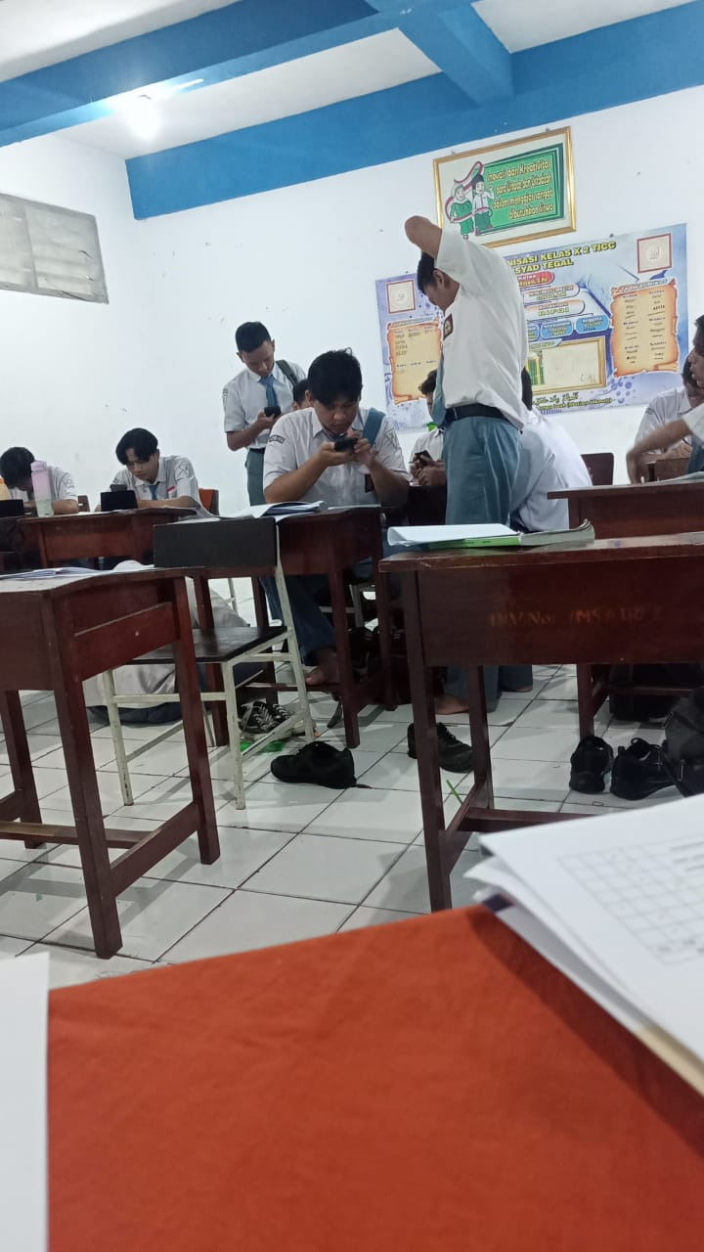

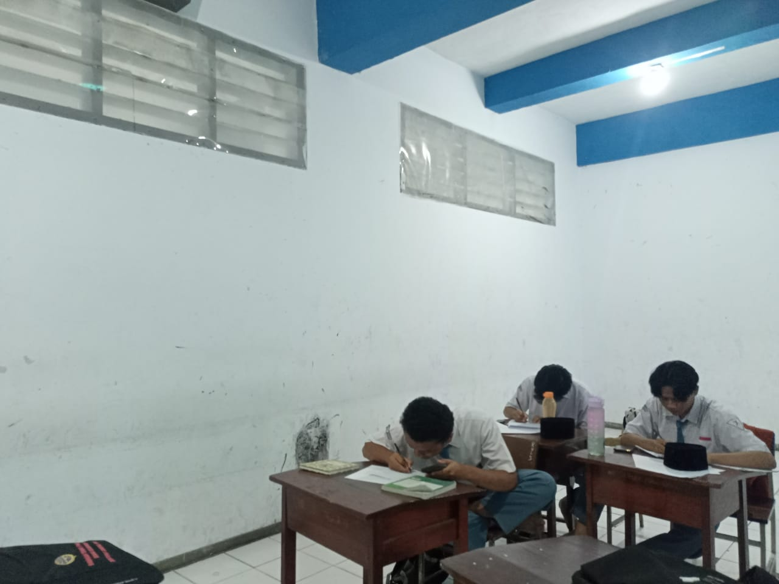
Lampiran 19 Dokumentasi Kelas Eksperimen
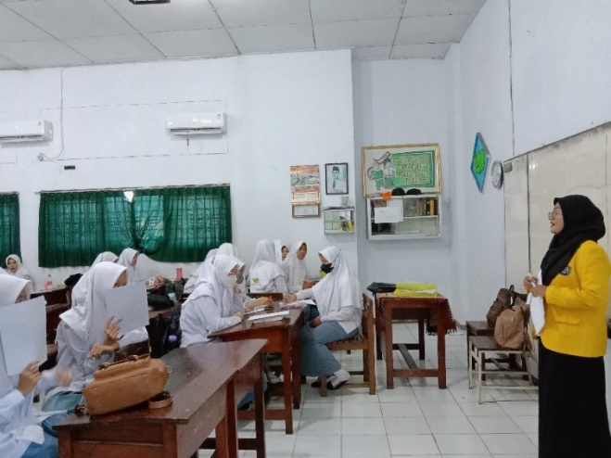
(Siswa sedang mendengarkan materi yang akan diajarkan dan mengenai penerapan model Numbered Head Together)

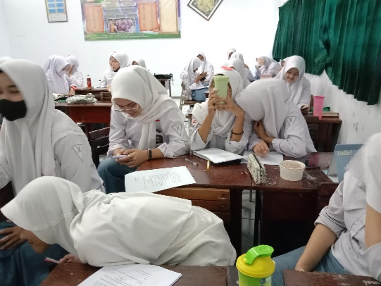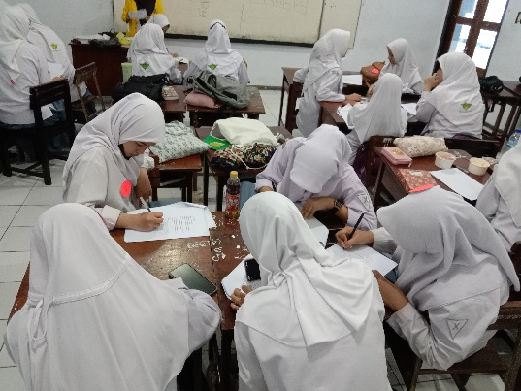
(Siswa berkelompok)
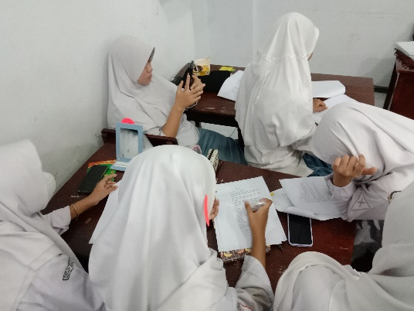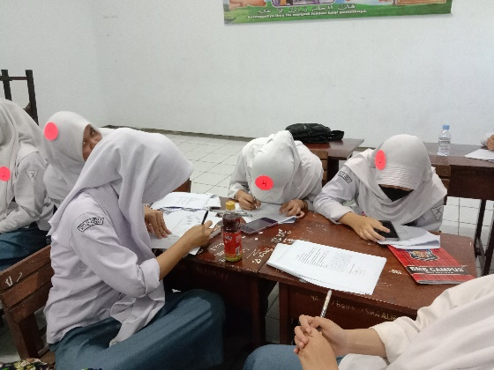
(Siswa berkelompok)

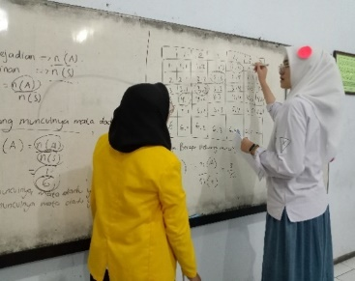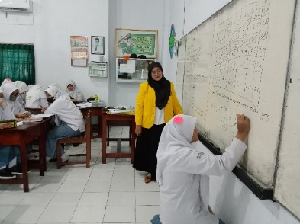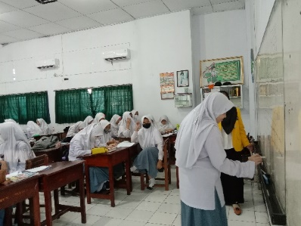
(Siswa menjelaskan hasil pemikirannya)
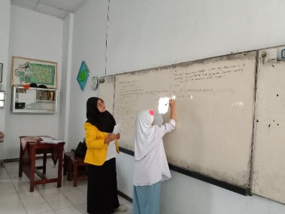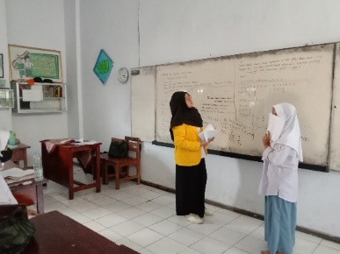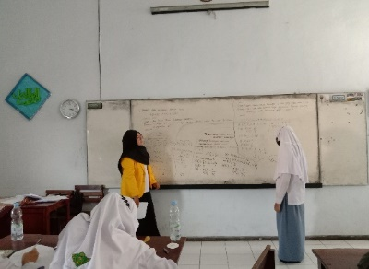
(Siswa menjelaskan hasil pemikirannya)
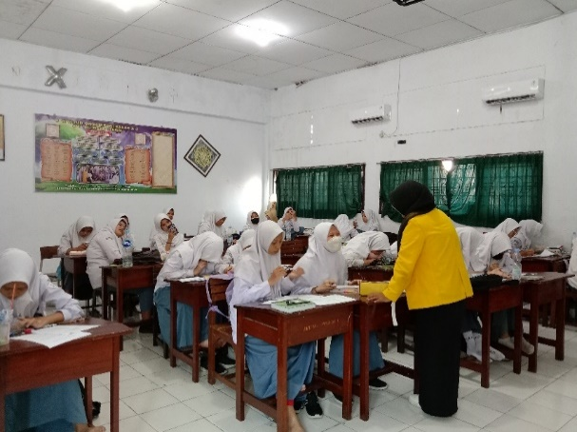
(Siswa diberikan soal posttest dan angket)

Lampiran 20 Dokumentasi Kelas Kontrol
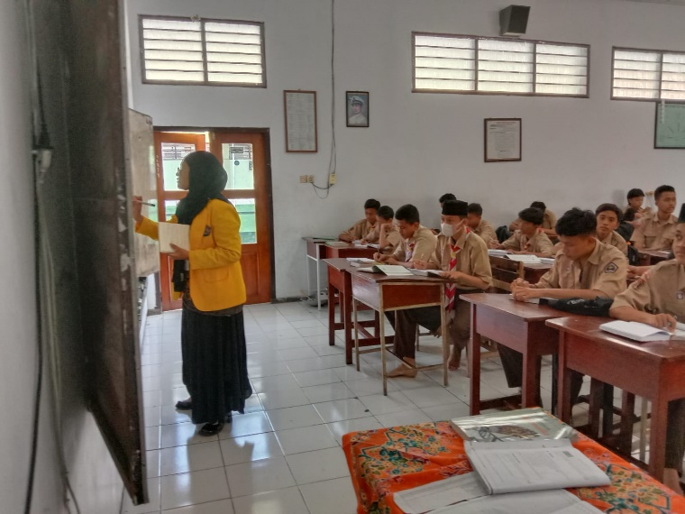
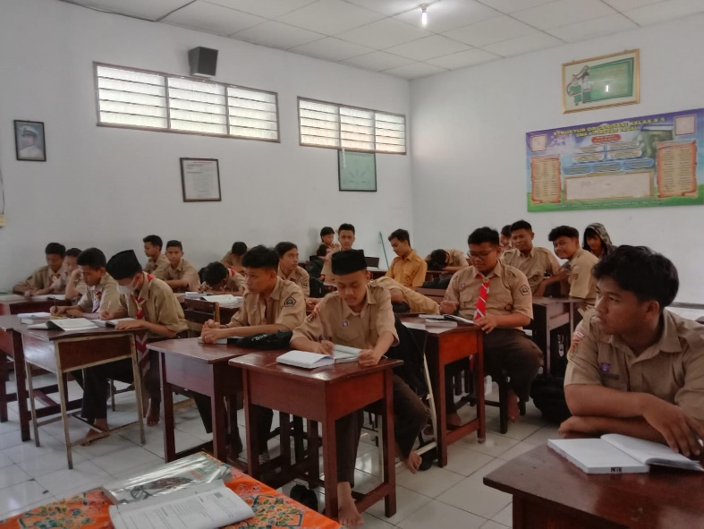
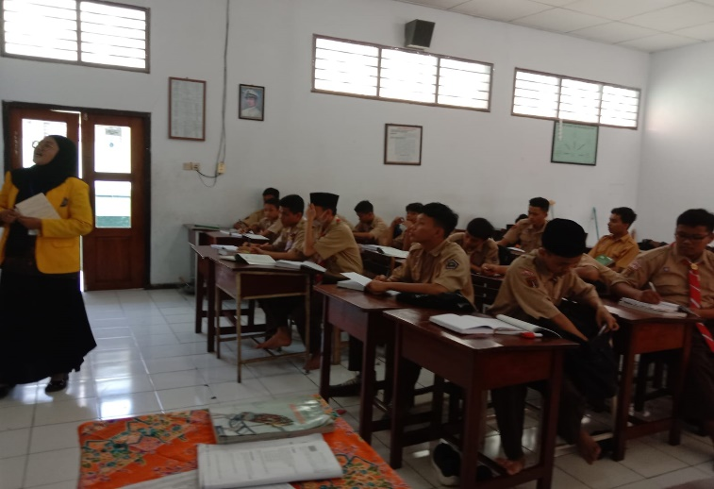

Lampiran 21 Surat Izin Studi Lapangan (Penelitian)
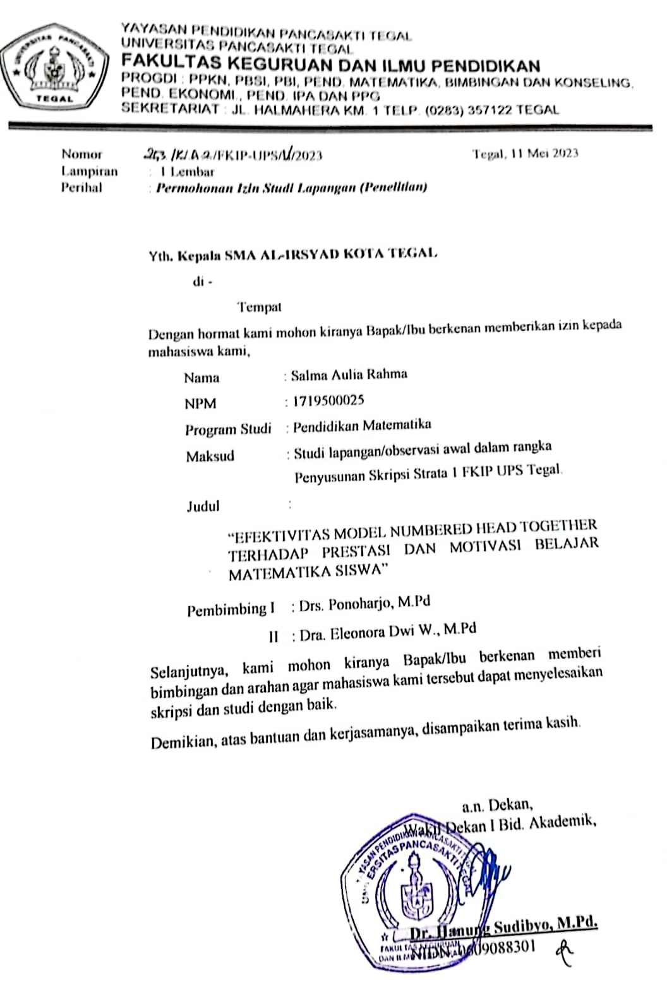

Lampiran 22 Surat Keterangan Selesai Penelitian
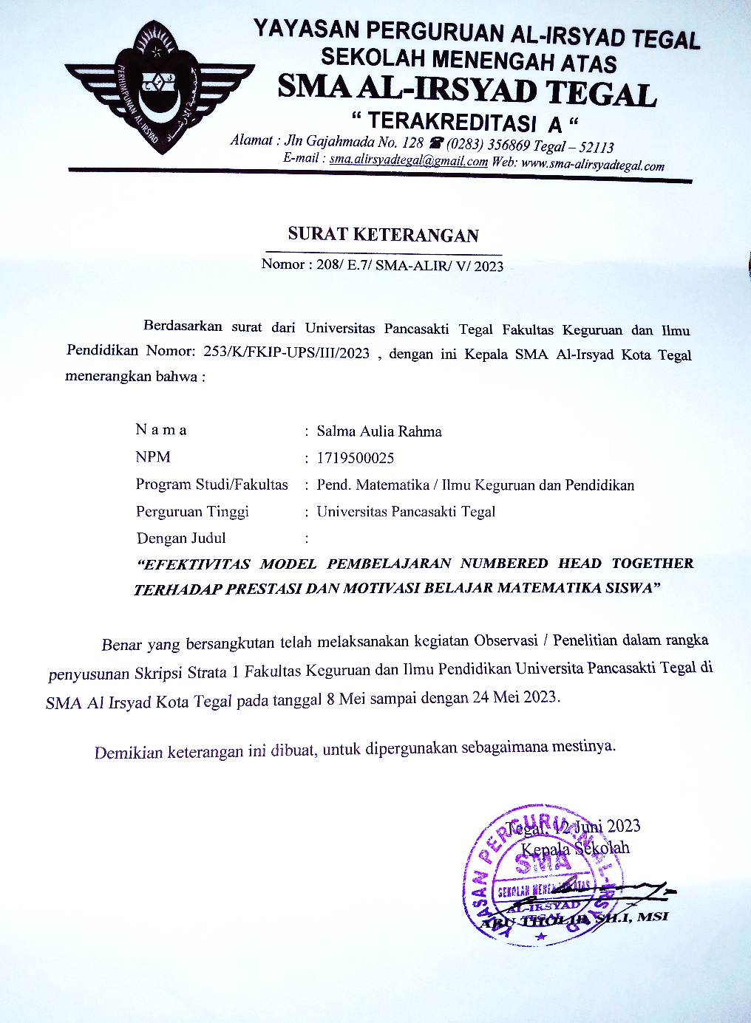

BIODATA PENULIS
Salma Aulia Rahma, perempuan yang dilahirkan di Tegal, 09 September 2001. Anak tunggal dari pasangan Bapak Saefuddin dan Ibu Nursari. Beralamat di Puri Mejasti Jln Gili Satu Blok B4 RT 05 RW 04 Mejasem Timur, Kecamatan Kramat, Kabupaten Tegal. Penulis menyelesaikan pendidikan di TK Aisyiyah Bustanul Athfal V Kota Tegal pada tahun 2007. Pada tahun itu juga penulis melanjutkan Pendidikan di SD Muhammadiyah 1 Kota Tegal. Pada tahun 2016, penulis menyelesaikan Pendidikan di SMP Negeri 10 Kota Tegal. Kemudian melanjutkan pendidikan di SMK Negeri 2 Kota Tegal dan lulus pada tahun 2019. Pada tahun 2019, penulis melanjutkan pendidikan di perguruan tinggi swasta tepatnya di Universitas Pancasakti Tegal Fakultas Keguruan dan Ilmu Pendidikan pada program studi Pendidikan Matematika. Selama masa perkuliahan, penulis aktif mengikuti kegiatan kepengurusan organisasi seperti HMPS Pendidikan Matematika. Semua pengalaman yang penulis lalui tidak terlepas dari adanya kemauan, kegigihan, dan rasa percaya diri serta iringan do’a kepada Allah SWT.

